**TRƯỜNG ĐẠI HỌC MỞ TP.HCM**

**KHOA CÔNG NGHỆ THÔNG TIN**

**ĐỀ THI THỰC HÀNH TRÊN MÁY TÍNH**

Đề chẳn

**MÔN: QUẢN TRỊ HỆ CƠ SỞ DỮ LIỆU**

**Thời gian làm bài: 90 phút**

**Chú ý: sinh viên chỉ được sử dụng tài liệu mang theo trên giấy.**

**Anh (chị) sinh viên thực hiện theo yêu cầu của tất cả các câu hỏi với các qui định sau:**

1. **Anh (chị) làm và nộp bài bằng cách sửa tên file đề thi thành “TenMayTinh_MSSV_HoTenKhongDau.docx”, , ví dụ: “C04_1234567890_NguyenVanAnh.docx”, sau đó làm bài vào file này. Cuối giờ mỗi sinh viên nộp đúng một file (.docx) trên vào ổ S:\.**
2. **Anh (chị) phải chèn 1 hay nhiều hình chụp được vào file bài làm ở sau ngay câu hỏi của đề và có thể gõ văn bản vào để giải thích thêm.**
3. **Anh (chị) chụp màn hình chú ý phải chụp toàn màn hình và (nếu có thể) chứa các thông tin cần thiết như: tên login, cửa sổ Object explorer bên trái, code, kết quả chạy code, đồng hồ hệ thống,… chứa nội dung chứng minh đã làm được theo yêu cầu. Nếu chụp 1 hình không đủ thông tin thì các anh (chị) chụp nhiều hình.**

**Nội dung đề:**

1. **Tạo Windows Login có nguồn gốc là một Local Windows User:** Dùng chức năng quản lý user của hệ điều hành máy local để tạo một Local Windows User mới tên **MSSV** (mã số của sinh viên làm bài)**.** Trong SQL Servertạo Login mới có nguồn gốc là Local Windows User tên **MSSV** vừa tạo ở trên (tên Login mới này sẽ có dạng “TênMáyTínhLàmBài\MSSV”). Không cần log off windows để đăng nhập vào bằng windows user mới, hãy chụp các thao tác: tạo windows user; tạo login; xem cửa sổ property, tab General của login mới trong SQL Server.

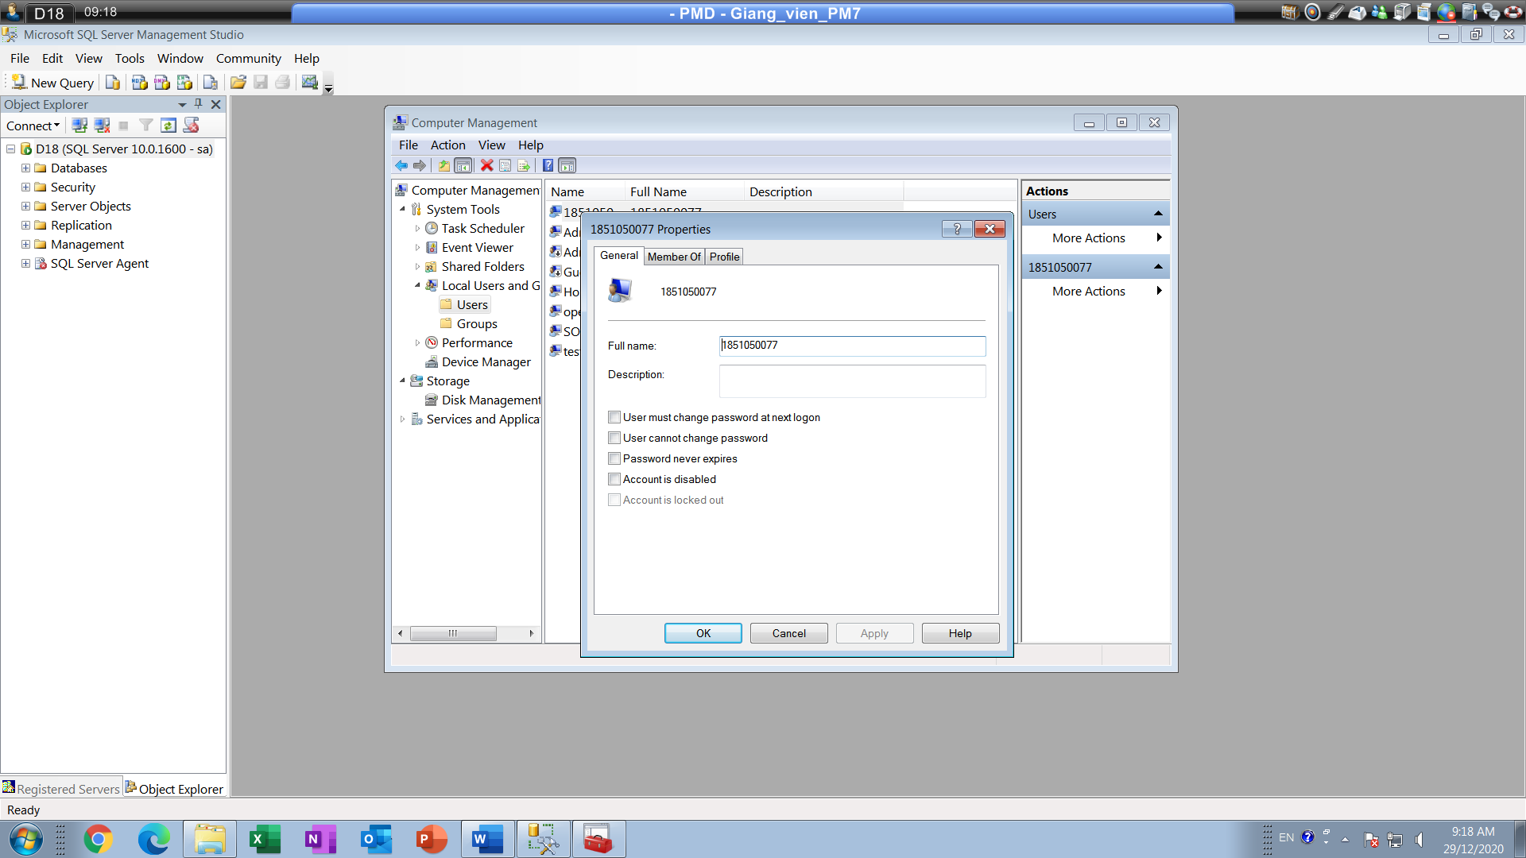

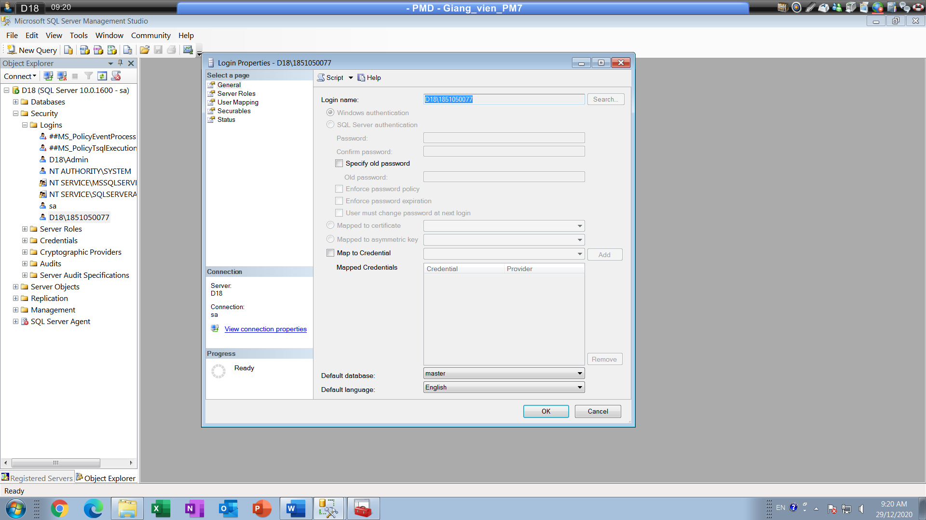

1. **Tạo và gán quyền cho SQL login:** Trong SQL Server (Default Instance)tạo Login mới tên **MSSV** (mã số của sinh viên làm bài) là loại login do SQL tự quản lý. Hãy gán quyền cho Login **MSSV**: (Chụp các thao tác gán quyền và kiểm tra sử dụng quyền sau khi gán quyền)

* Có quyền xem, tạo mới, sửa, xóa các login nhưng không xem thấy tên các CSDL khác của người dùng trong server:

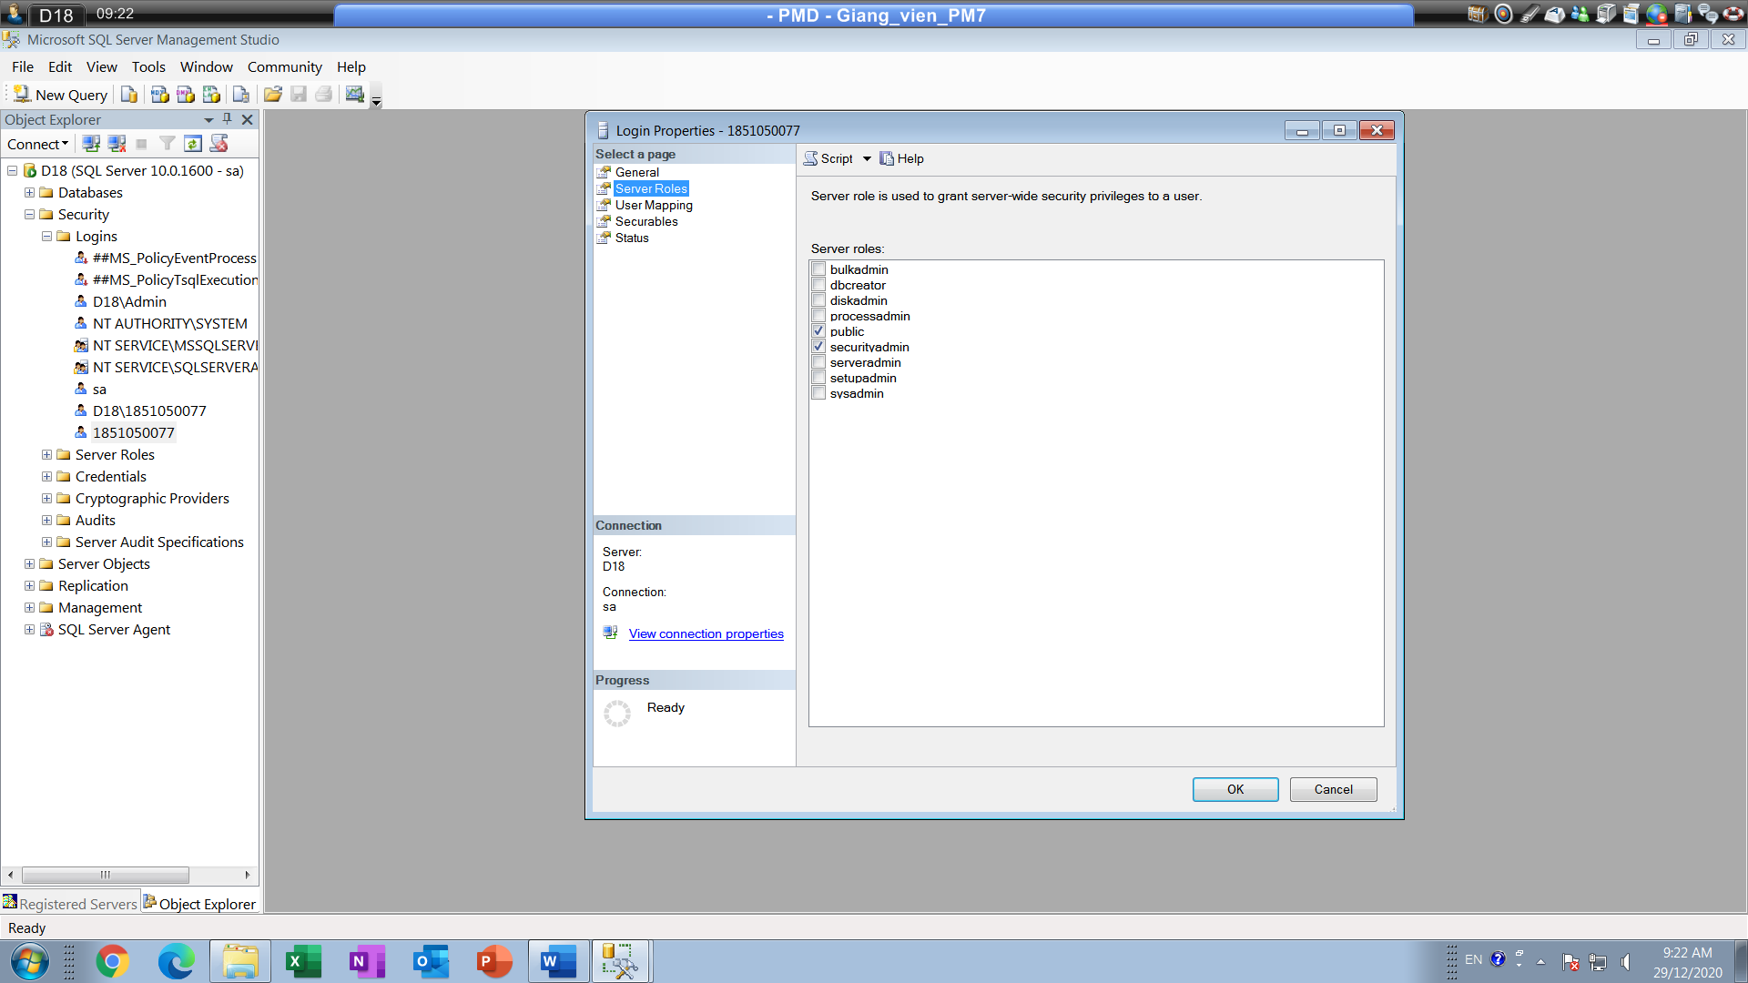

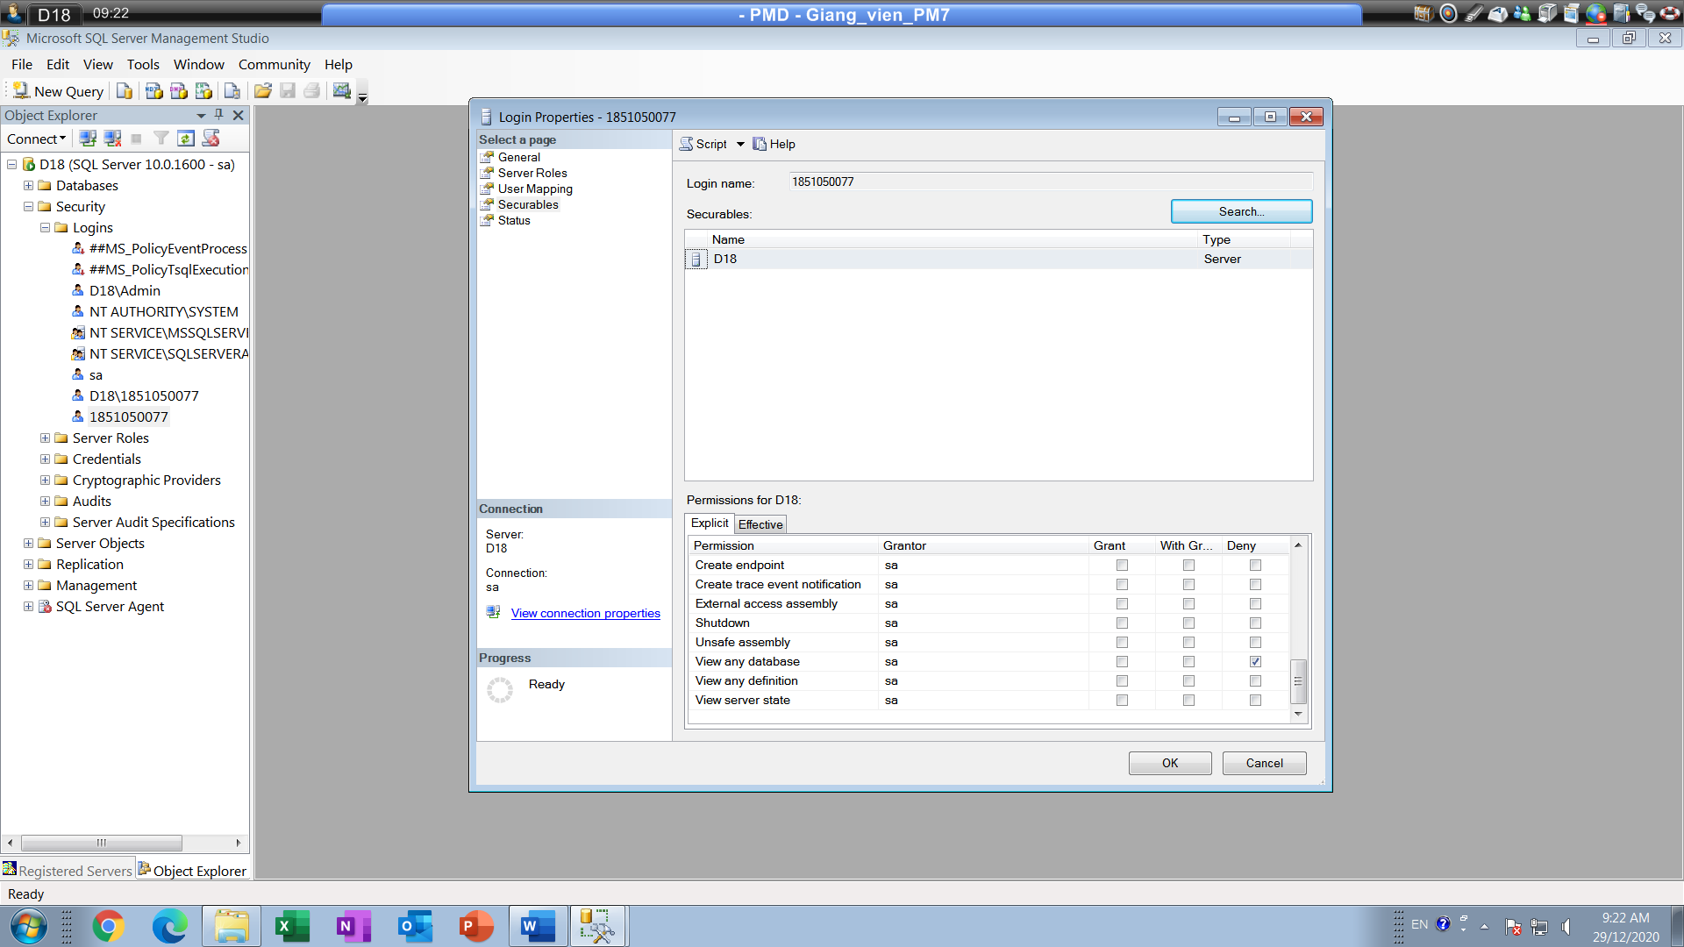

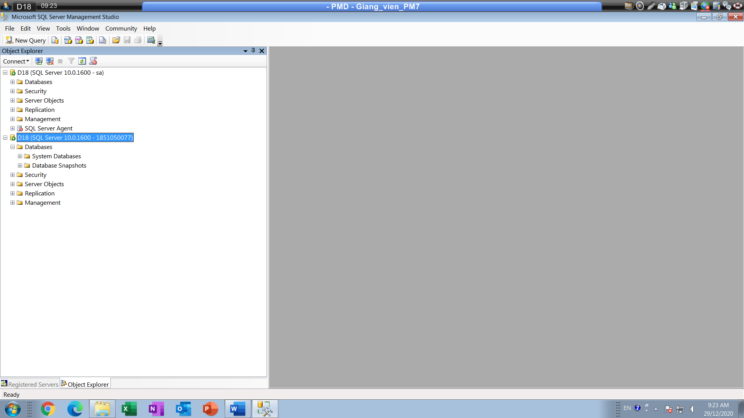

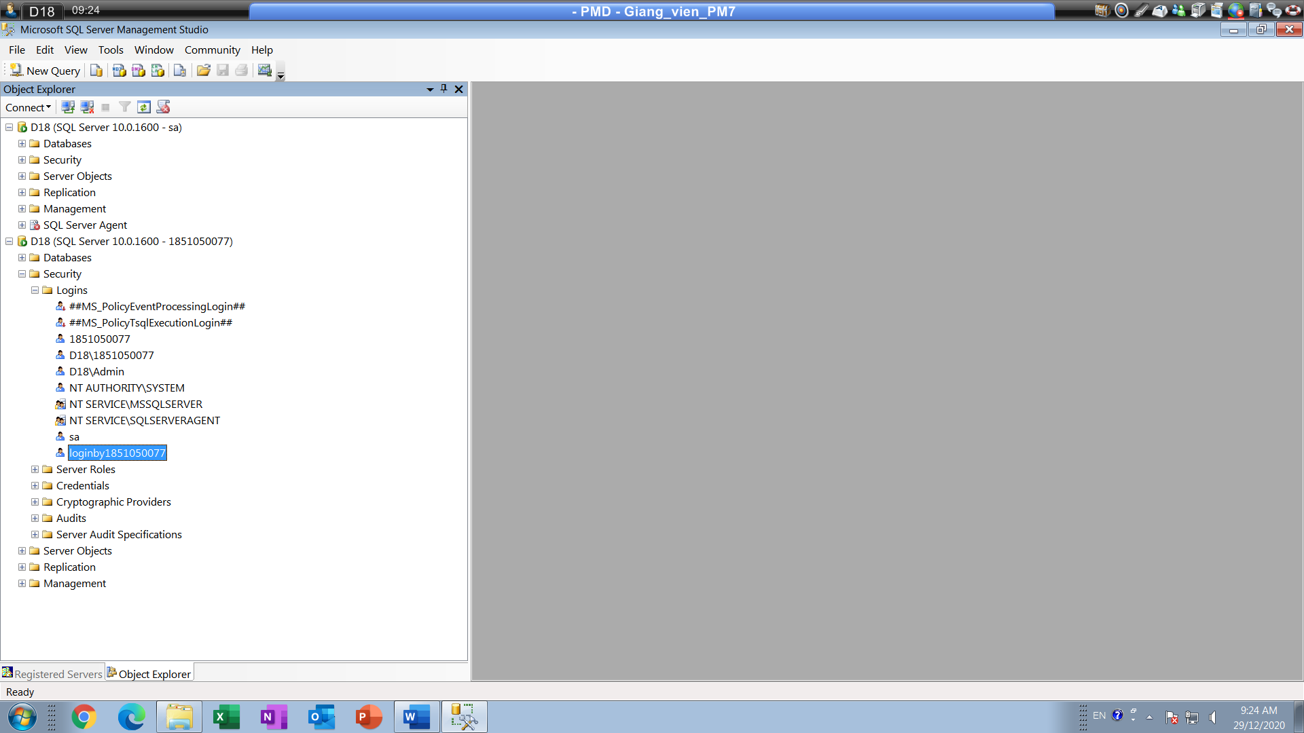

* Có quyền xem dữ liệu 4 cột **[ContactID], [Title], [FirstName]** và **[LastName]**của bảng **[Person].[Contact]** trongCSDL AdventureWorks, nhưng không xem được các cột còn lại của bảng này:

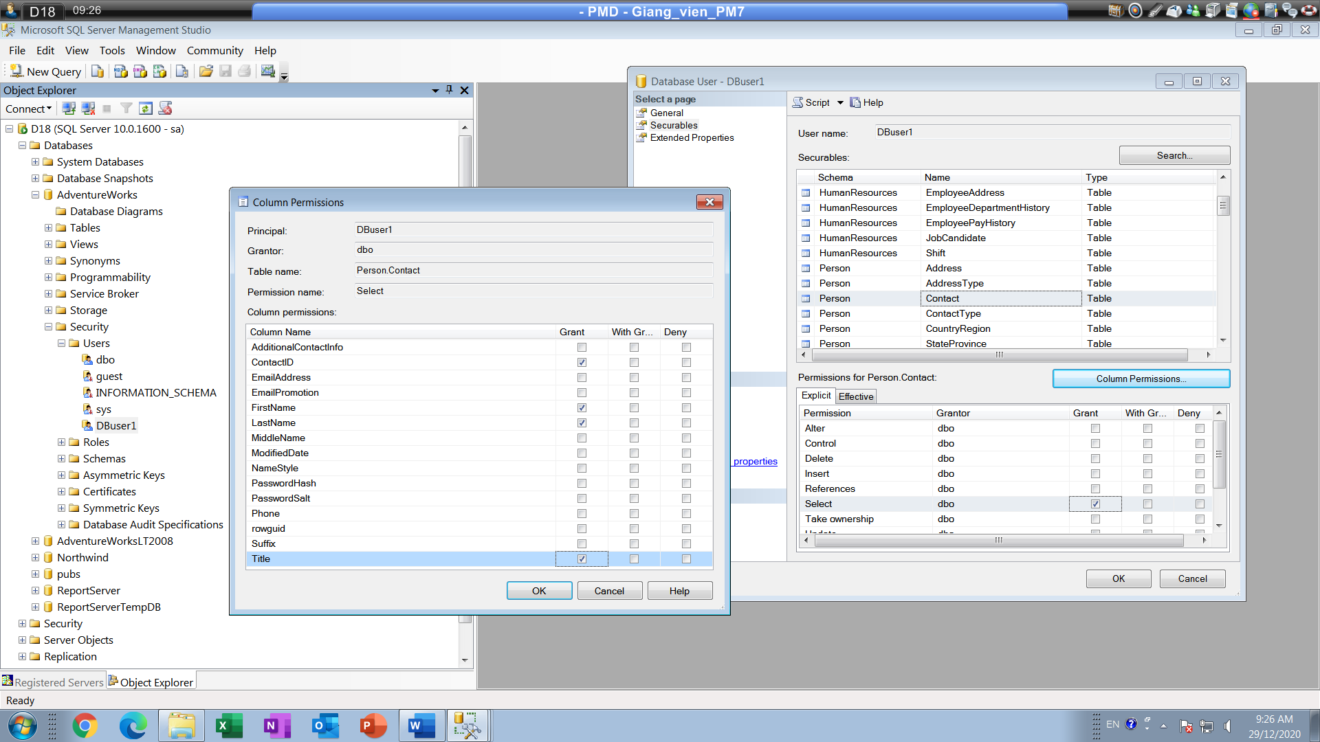

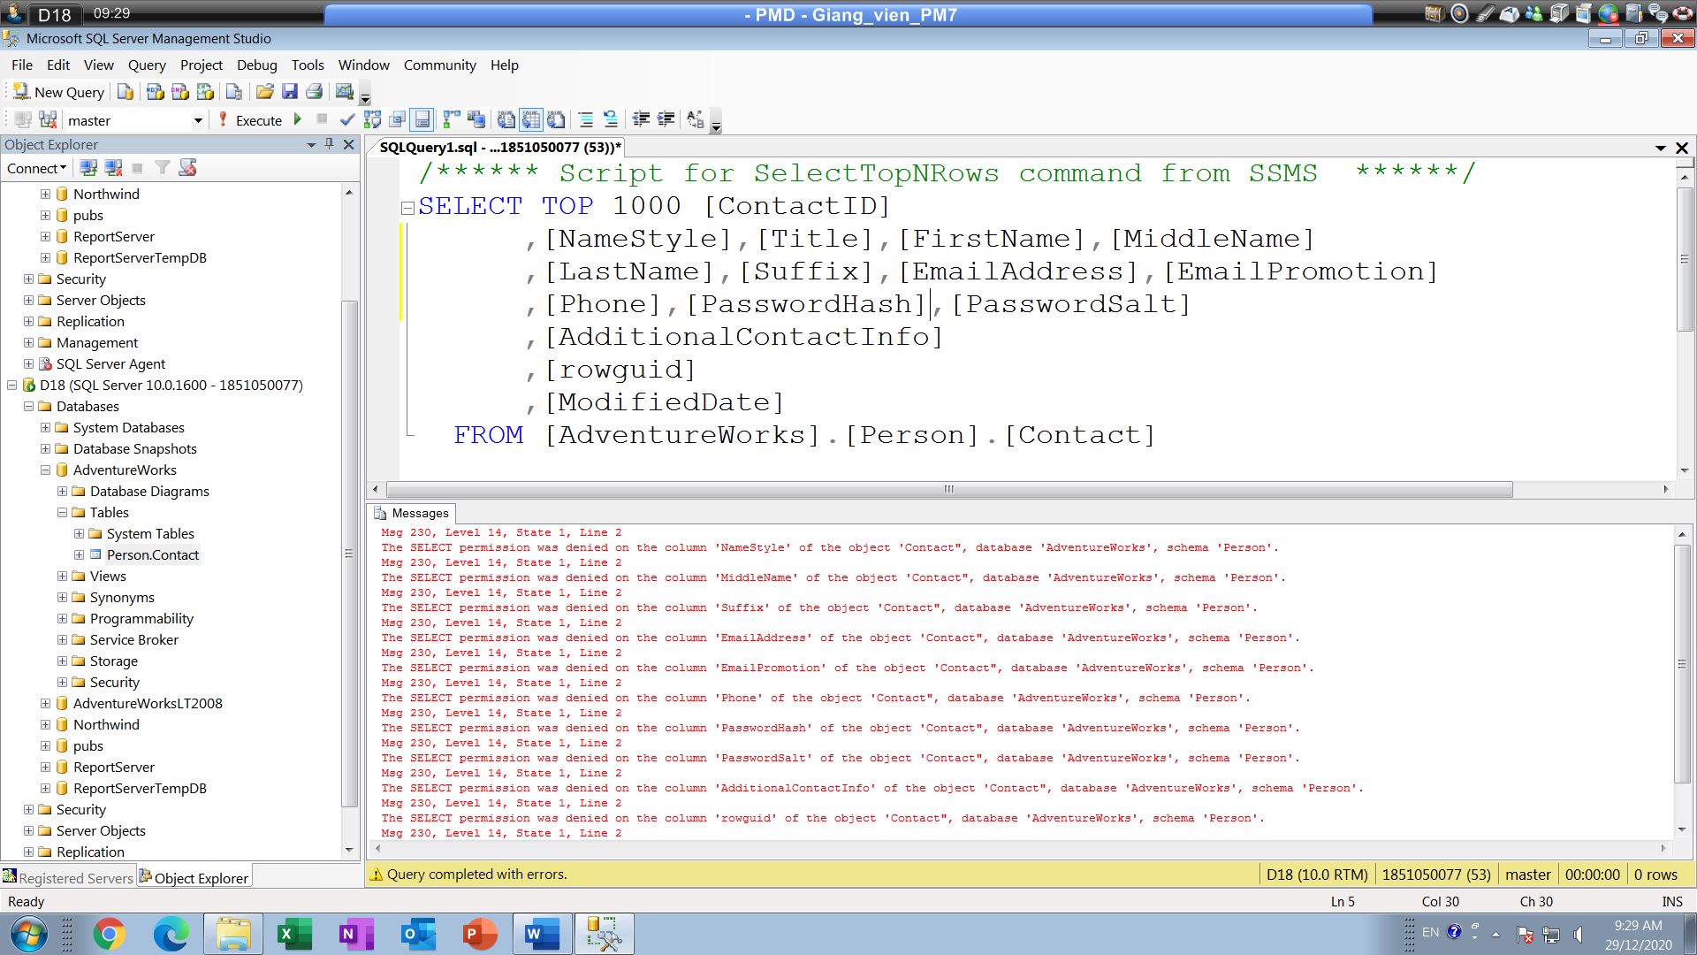

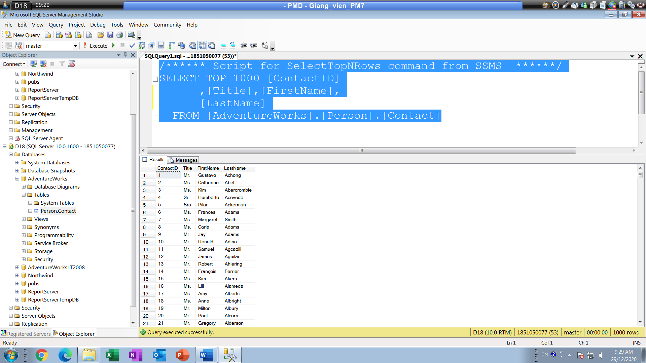

1. **Sao lưu CSDL FULL:** Hãy tạo một CSDL mới tên **QLSV**, trong đó tạo 1 table tên SinhVien có 3 cột MaSV, HoSV và TenSV, nhập 1 hàng dữ liệu: (SV1, Nguyễn Thị, Ánh) vào bảng SinhVien, chụp dữ liệu trong table sau khi nhập liệu. Hãy sao lưu CSDL **QLSV** ở chế độ sao lưu **FULL** vào file **D:\QLSV.bak**, chụp: cách thực hiện, thông báo sao lưu thành công và cửa sổ property của file .bak vừa lưu (để thấy dung lượng file .bak).

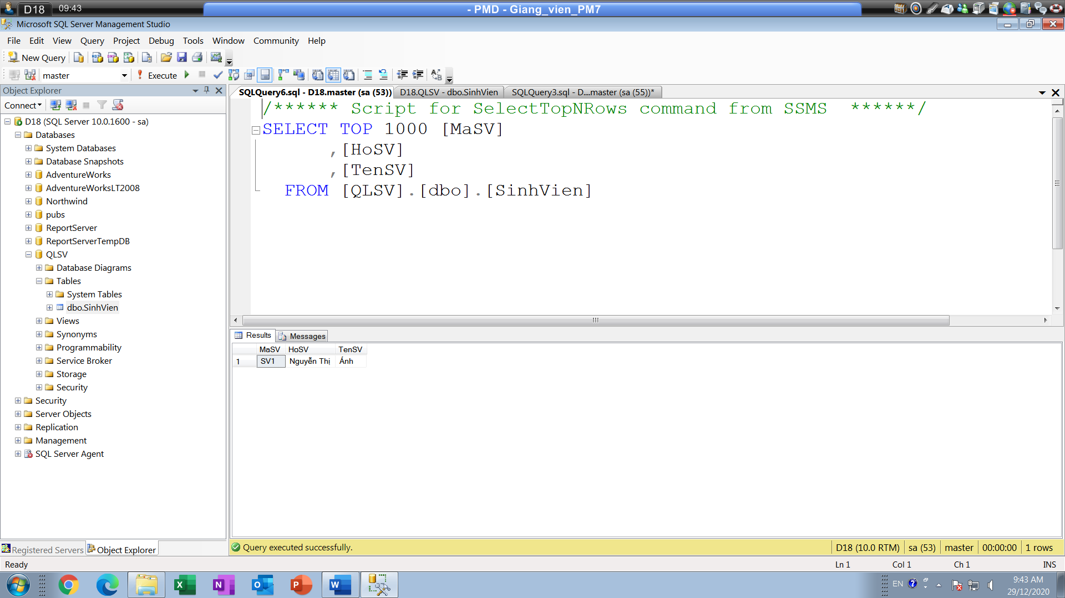

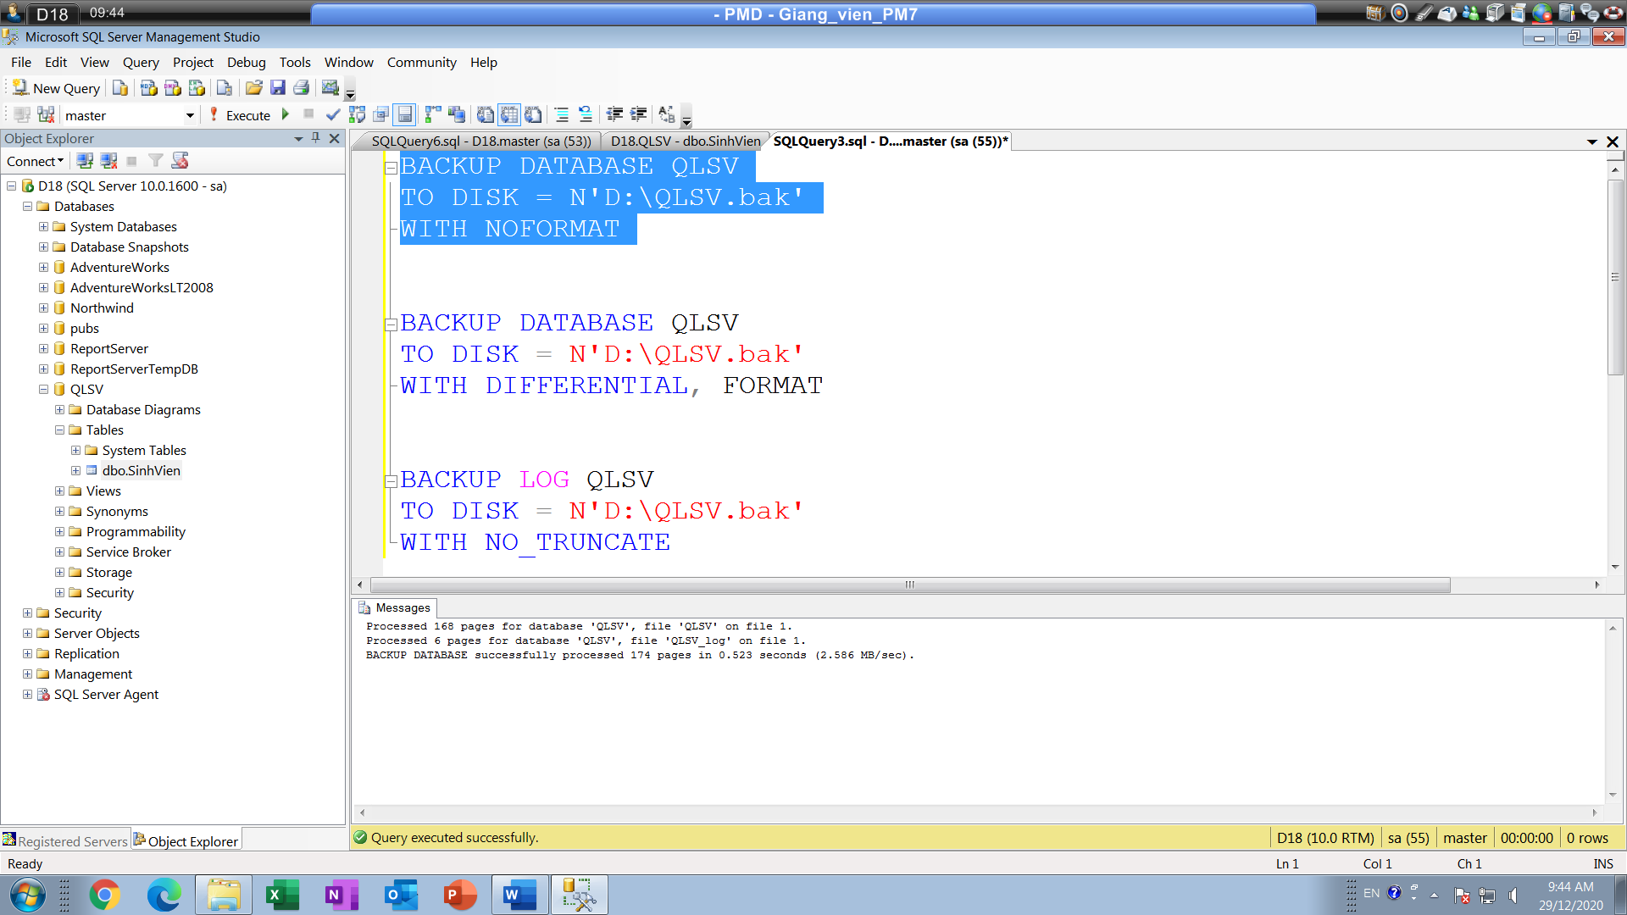

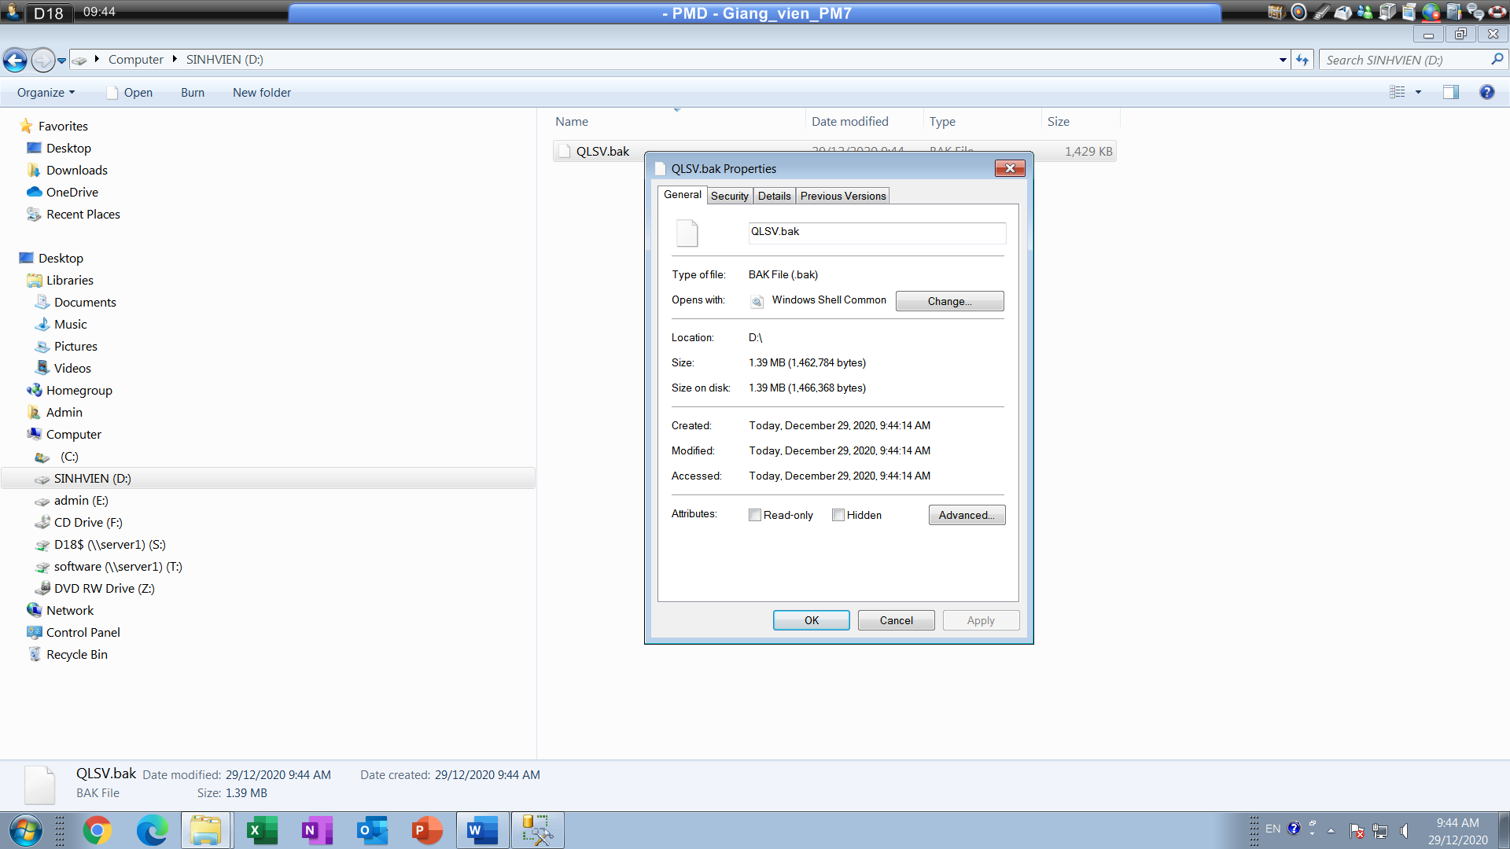

1. **Sao lưu CSDL DIFFERENTIAL:** Nhập thêm 1 hàng dữ liệu: (SV2, Lê Văn, Bình) vào bảng SinhVien, chụp dữ liệu trong table sau khi nhập liệu. Hãy sao lưu CSDL **QLSV** ở chế độ Differential**, lưu nối tiếp vào file D:\QLSV.bak**, chụp: cách thực hiện, thông báo sao lưu thành công và cửa sổ property của file .bak vừa lưu (để thấy dung lượng mới của file .bak).

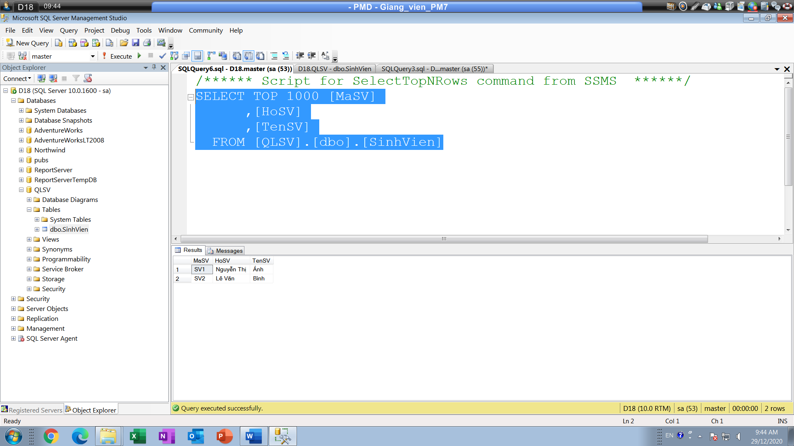

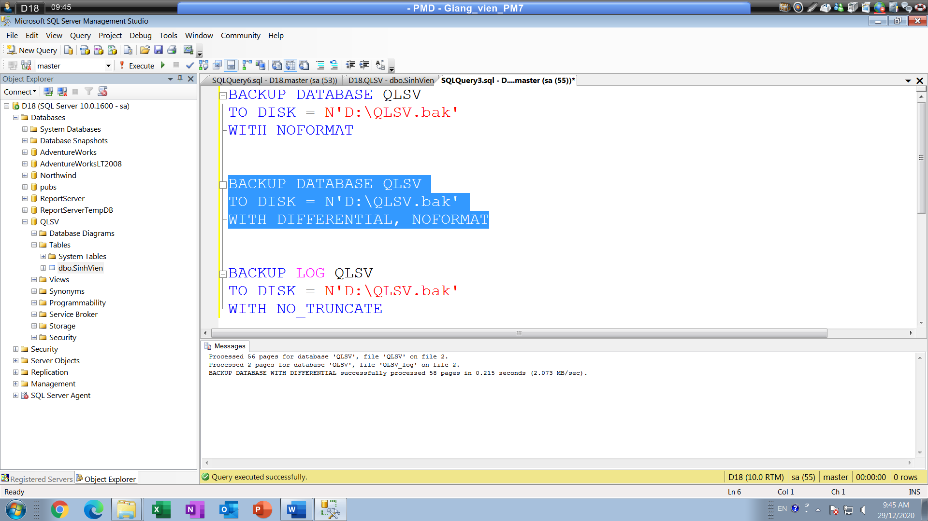

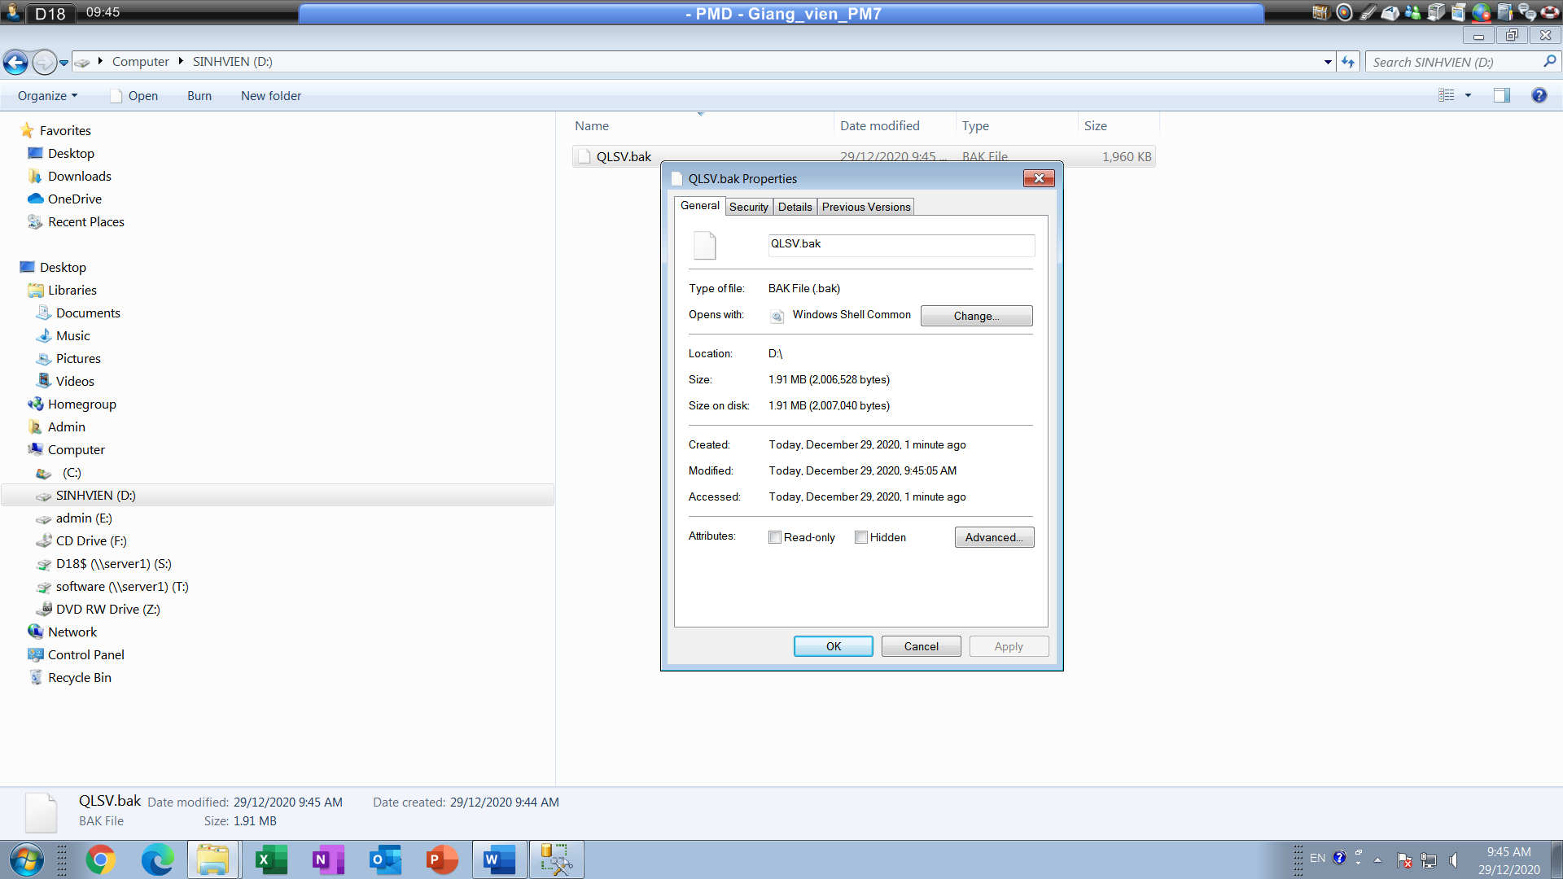

1. **Sao lưu TAIL LOG:** Nhập thêm 1 hàng dữ liệu: (mã là SV3, họ tên là họ tên của sinh viên làm bài này) vào bảng SinhVien, chụp dữ liệu trong table sau khi nhập liệu. Hãy sao **lưu tail-log** của CSDL **QLSV, lưu nối tiếp vào file D:\QLSV.bak**, chụp cách thực hiện, thông báo sao lưu thành công và cửa sổ property của file .bak vừa lưu (để thấy dung lượng mới của file .bak). Chú ý: nếu không làm đúng là sao lưu Tail-Log mà làm sao lưu Log thì câu này không có điểm.

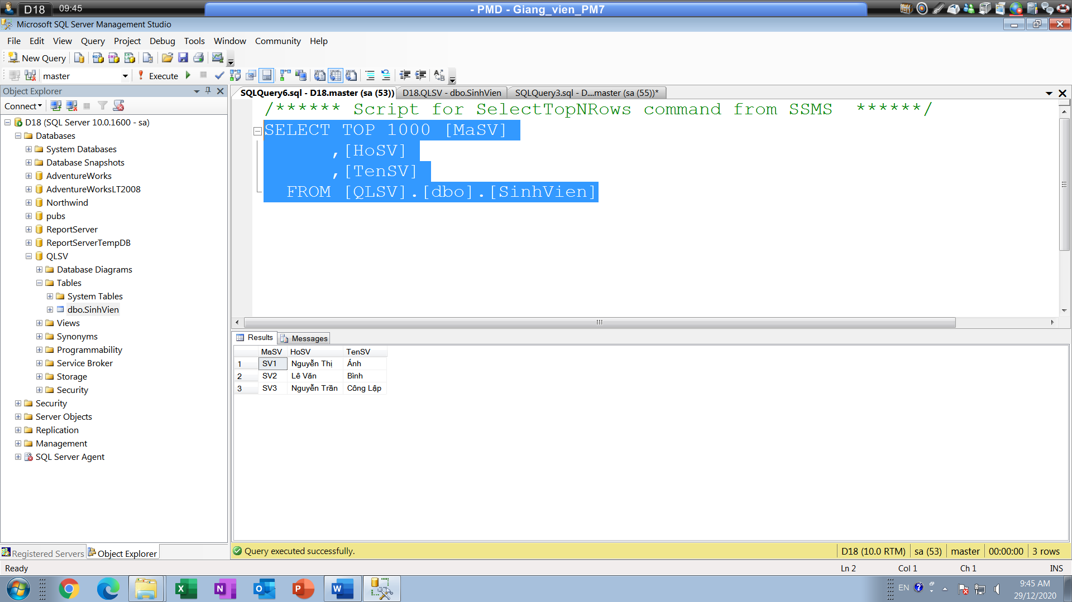

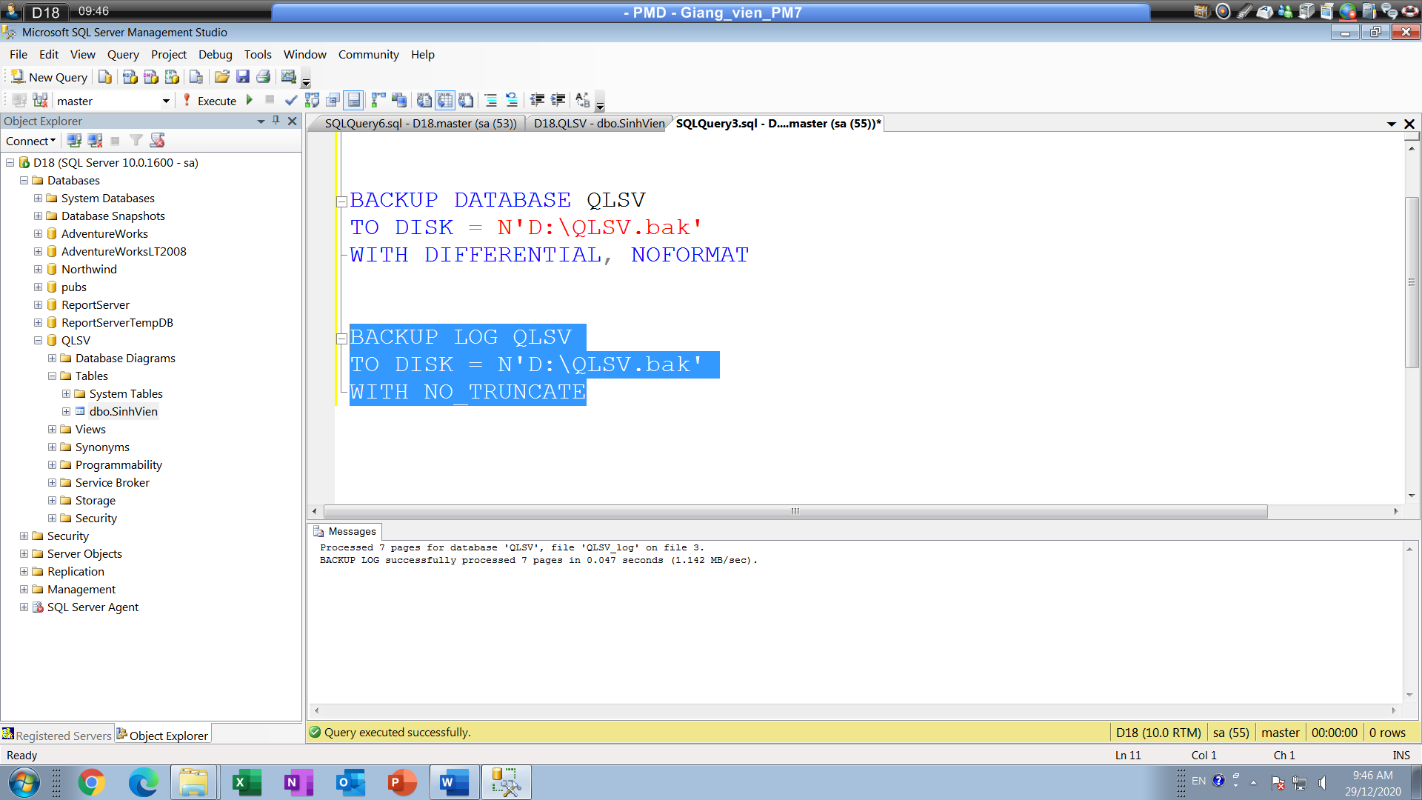

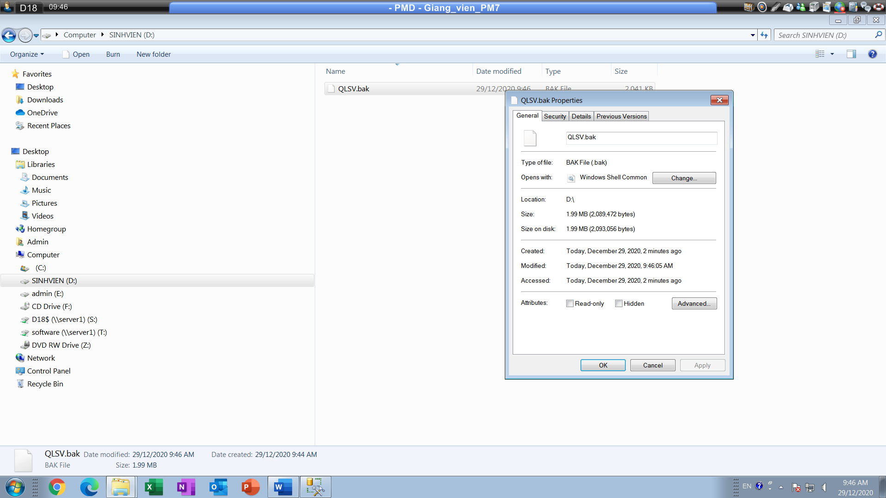

1. **Phục hồi CSDL:** Xóa CSDL **QLSV**, hãy phục hồi CSDL **QLSV** **từ file .bak đã sao lưu ở trên (QLSV.bak)**, chụp cách thực hiện các bước (phải có thấy code nếu dùng code) và các thông báo sao lưu thành công sau khi phục hồi. Xem và chụp dữ liệu bảng SinhVien sau khi CSDL **QLSV** đã phục hồi. Chú ý: nếu ngày giờ không đúng trình tự thực hiện ở các câu sao lưu, phục hồi hay nếu bị phát hiện làm bài gian lận (như cố tình nhập lại dữ liệu để giả tạo là phục hồi dữ liệu được) thì câu này sẽ nhận âm 1 điểm (-1 điểm).

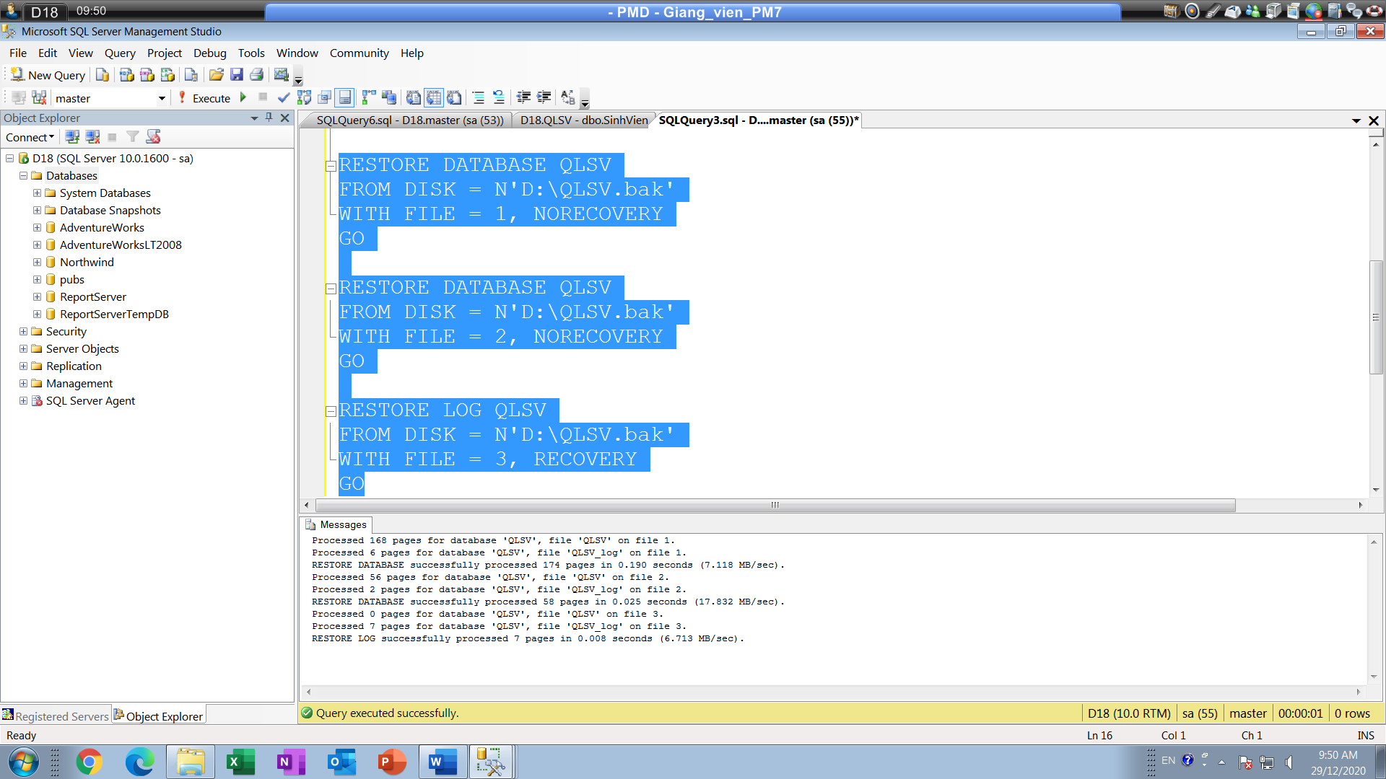

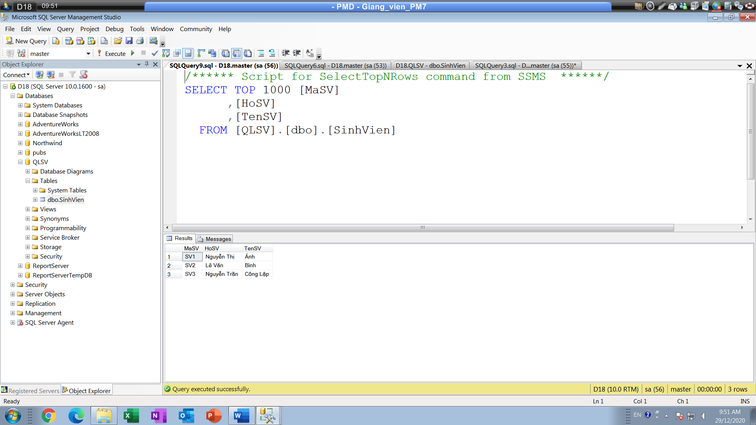

1. **Tạo Alias Server:** Tạo một Alias Server tên ServerTenSV (Server + tên SV làm bài không dấu) ánh xạ đến server thật là bản Named Instance SQLEXPRESS trên máy tính làm bài. Test ServerTenSV bằng cách đăng nhập thành công vào ServerTenSV, sau đó chụp màn hình có thấy danh sách các CSDL trong ServerTenSV. Hãy chụp 2 hình: tạo và test Alias Server trên.

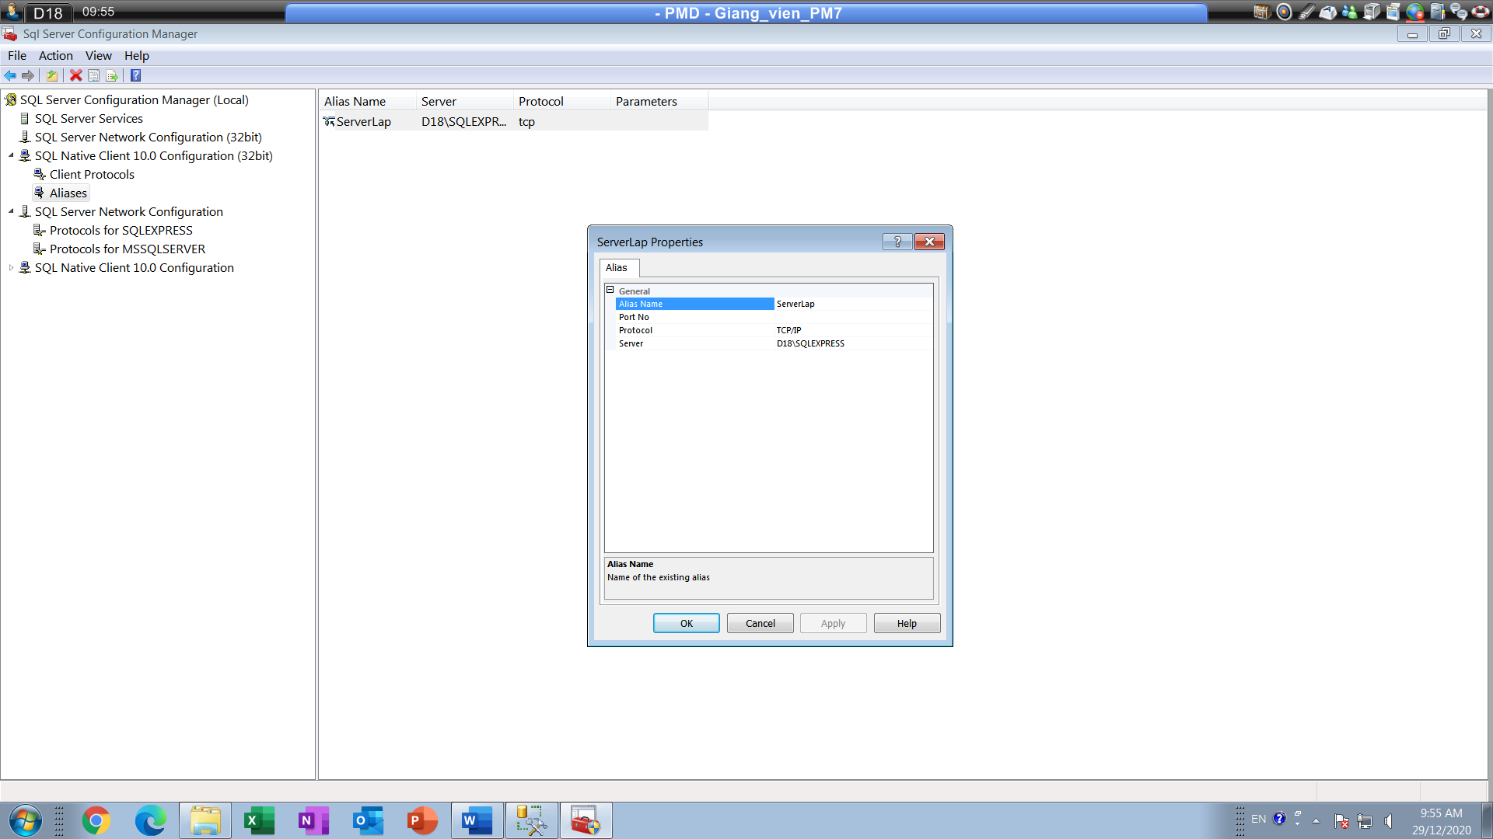

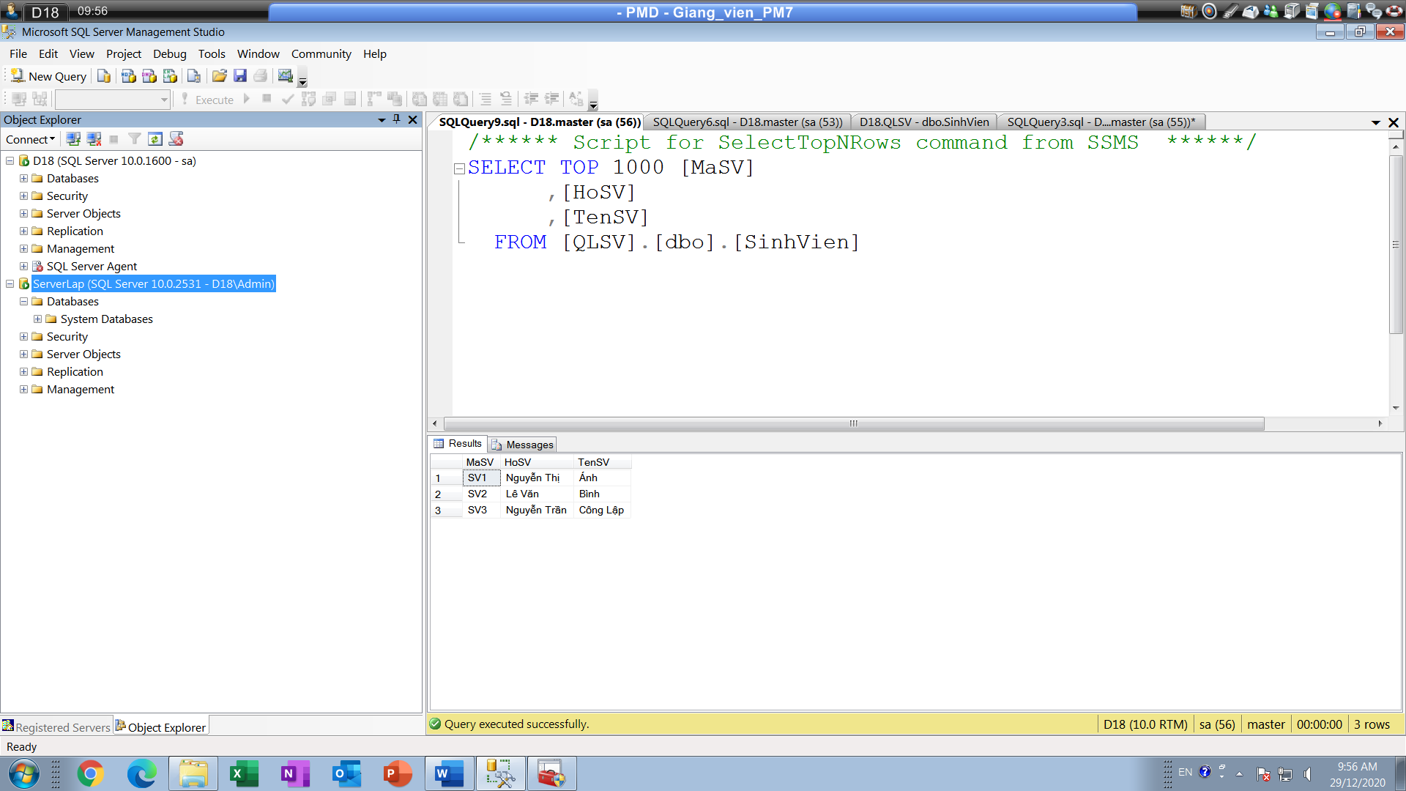

1. **Tạo Synonym** tên dbo.SanPham trong CSDL Northwind. Synonym này trỏ tới bảng Production.Products trong CSDL AdventureWorks. Chụp 2 hình: tạo Synonym và dùng thử Synonym trên.

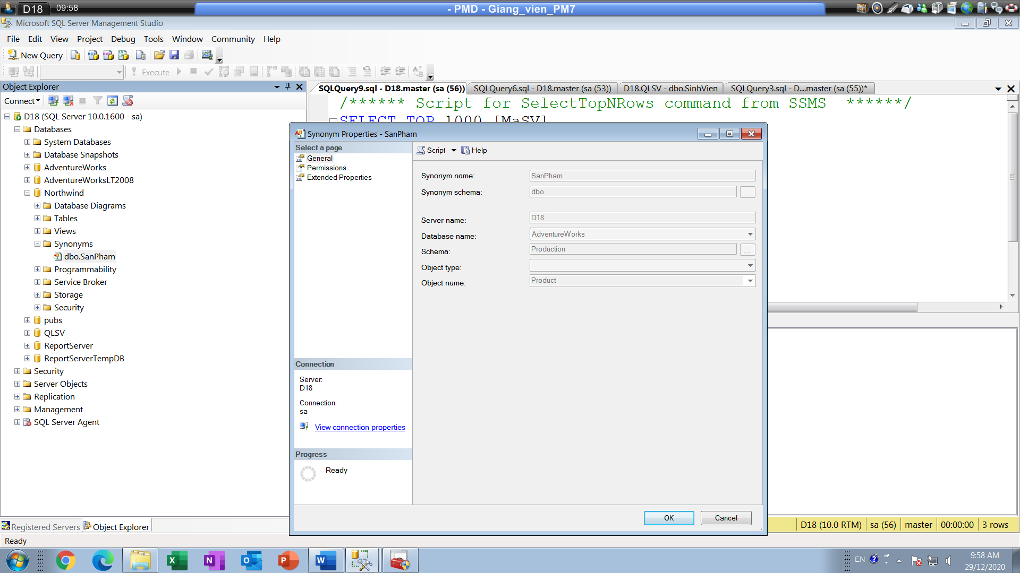

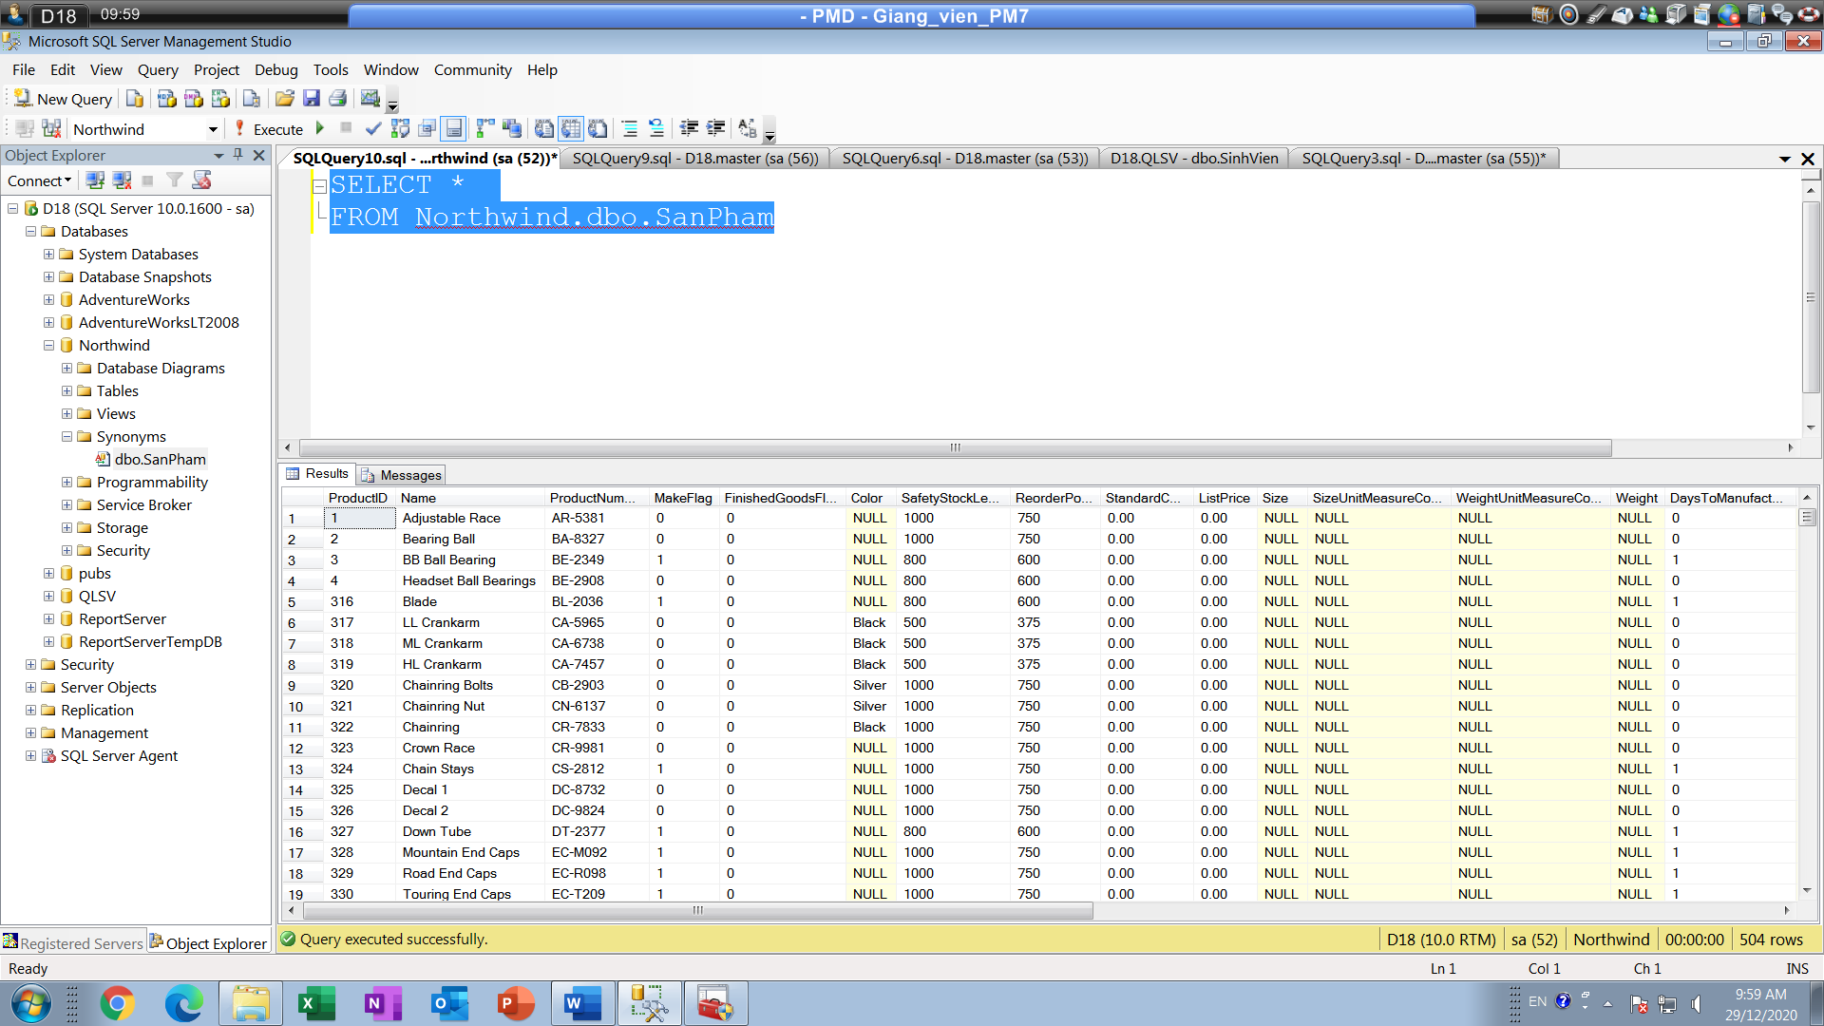

1. **Tạo Operator, Job, Shedule và chạy thử Job**: Hãy tạo một operator có tên là tên của sinh viên làm bài, các thông tin khác của operator (email, computer name, và pager email, lịch trực) nhập tùy ý; không cần tạo profile và account database mail. Hãy tạo **một** job tên **JobSaoLuuNW** có **một** job step để sao lưu full CSDL Northwind (lưu vào file **D:\SaoLuuFull_Northwind.bak**) vào **07 giờ sáng thứ 2 hàng tuần**; và vào lúc **23 giờ 2 ngày 1 lần**. Sau khi thực hiện, JobSaoLuuNW sẽ gởi email thông báo cho operator (là SV làm bài này). Chụp cách tạo operator, tạo job (có thấy code của job step), cách đặt lịch và chụp kết quả khi chạy thử job. Chú ý phải chụp thấy code của jobstep, chụp thông báo chạy thử thành công job, chụp cửa sổ property của file .bak mà job vừa tạo được (không cần kiểm tra việc gởi email cho operator sau khi chạy job). Chú ý: viết code cho jobstep đúng, có hẹn lịch đúng, có thông báo trên màn hình sau khi chạy job thành công và tạo được file .bak đúng mới có điểm.

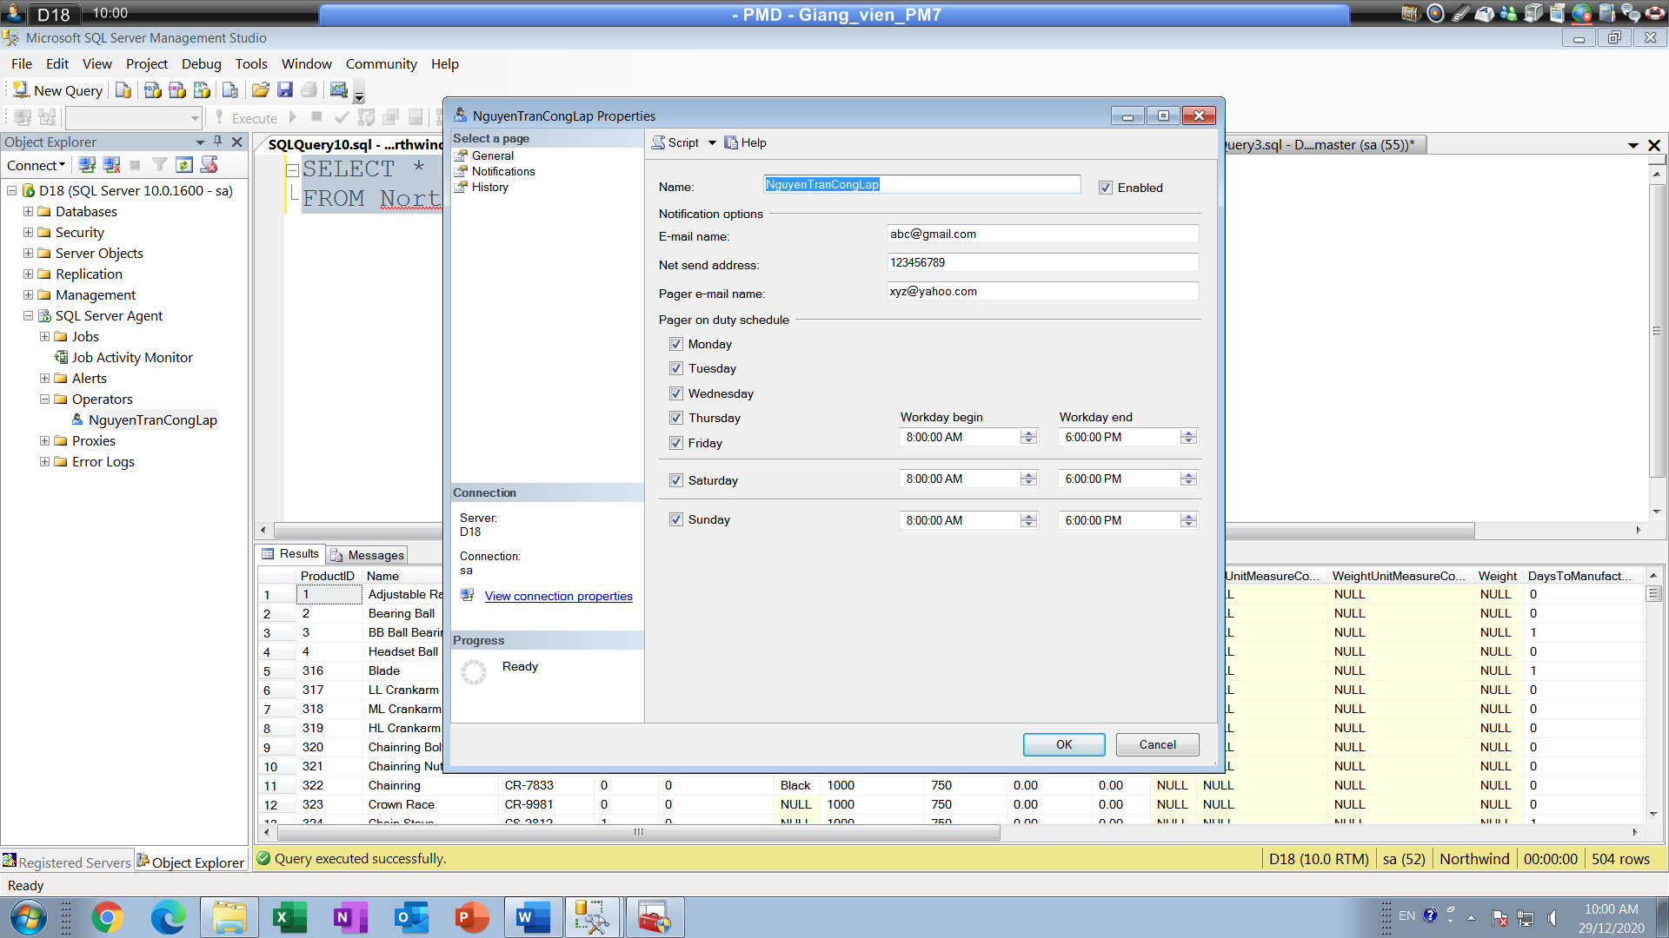

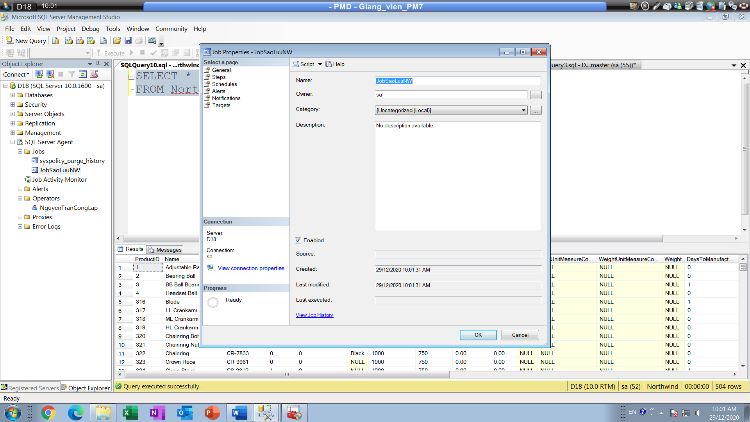

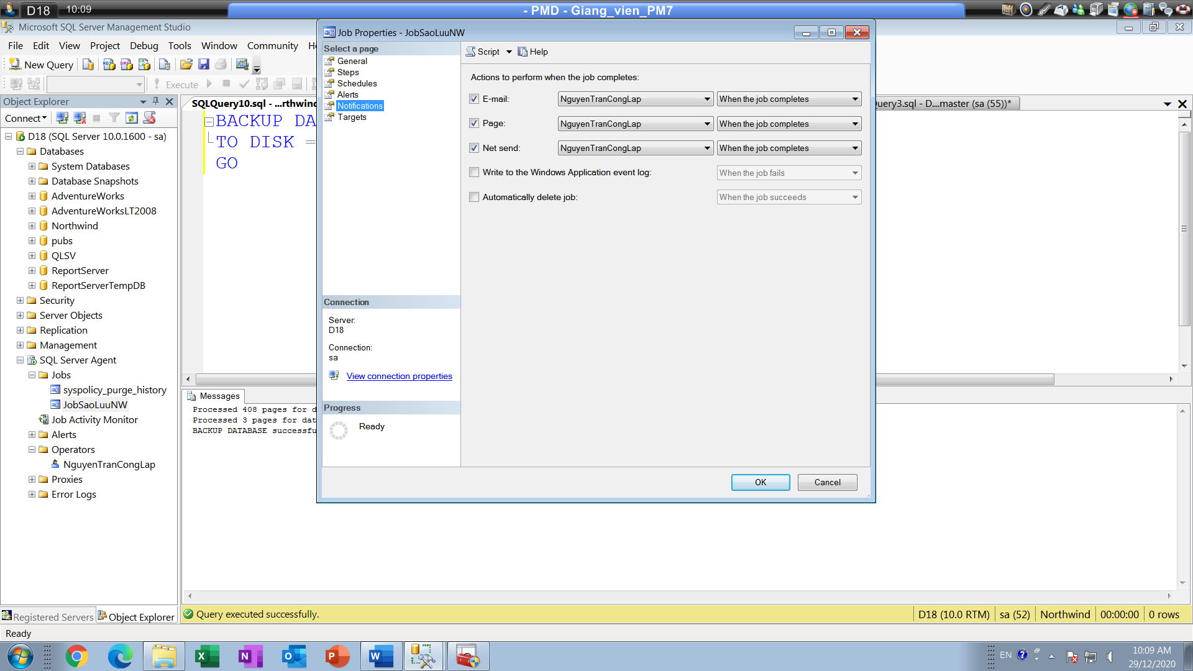

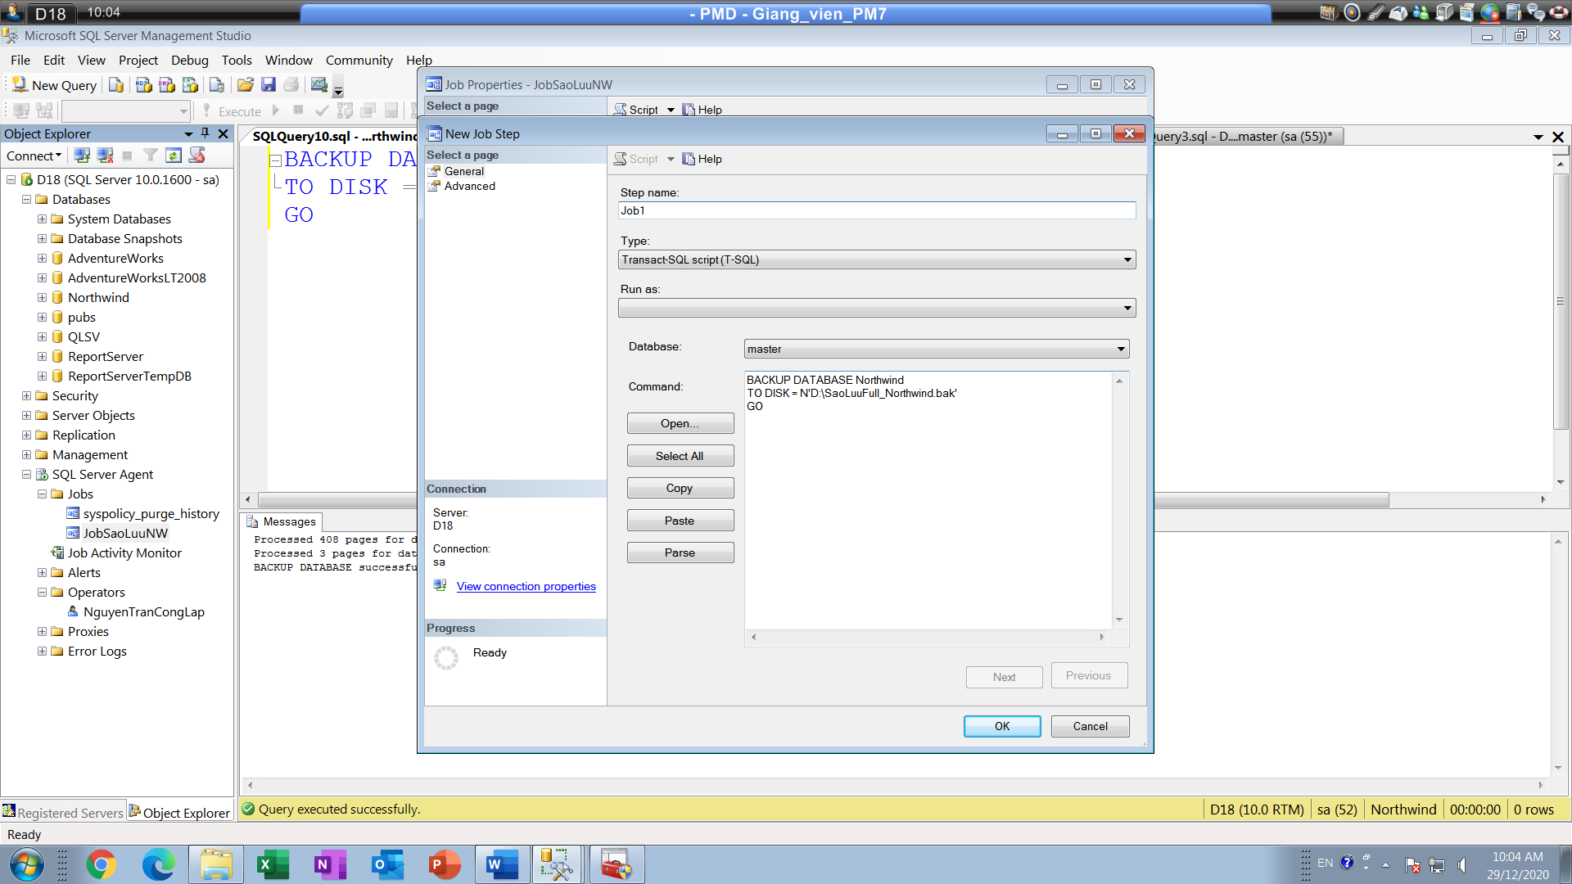

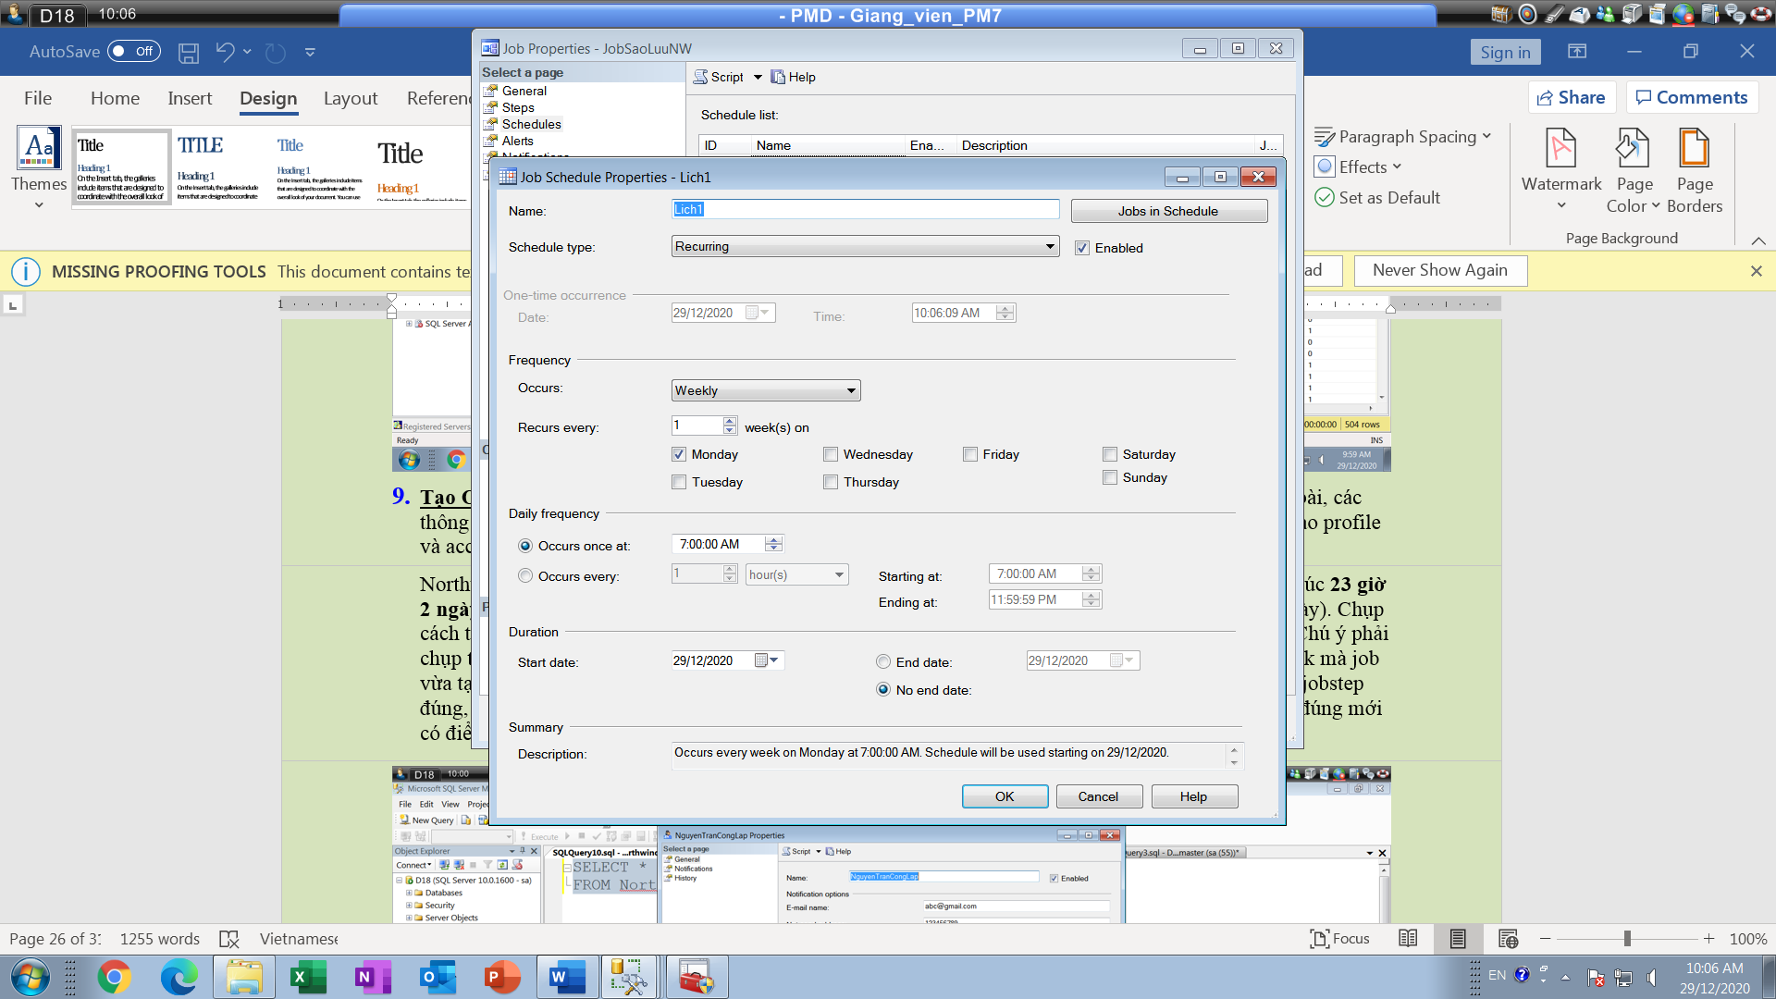

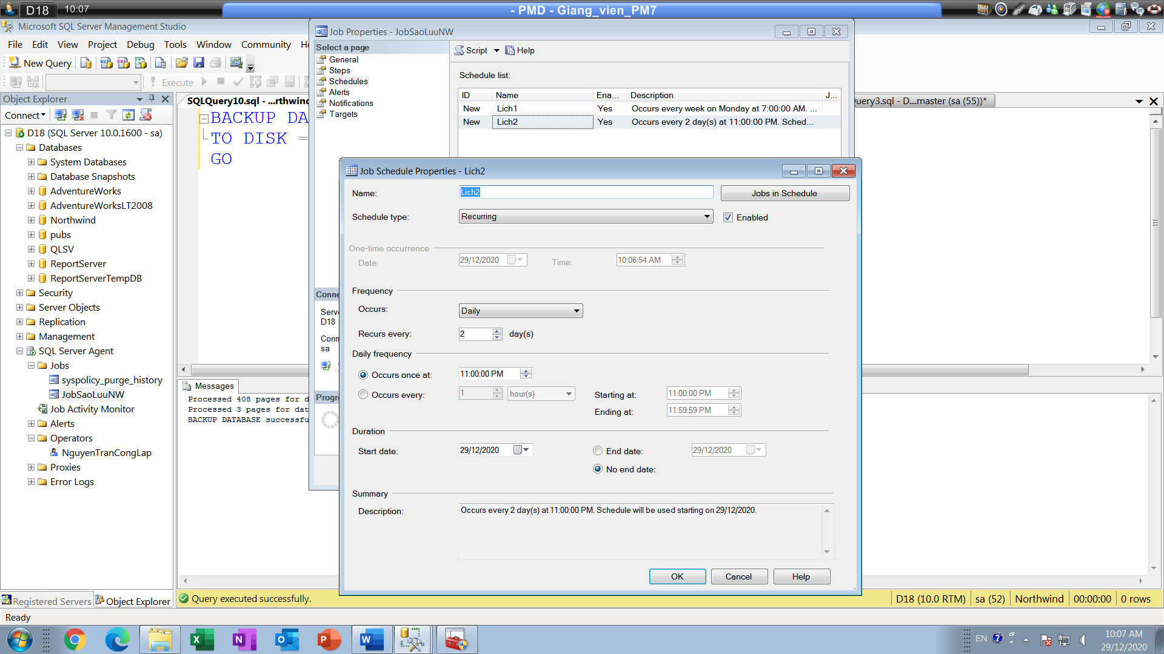

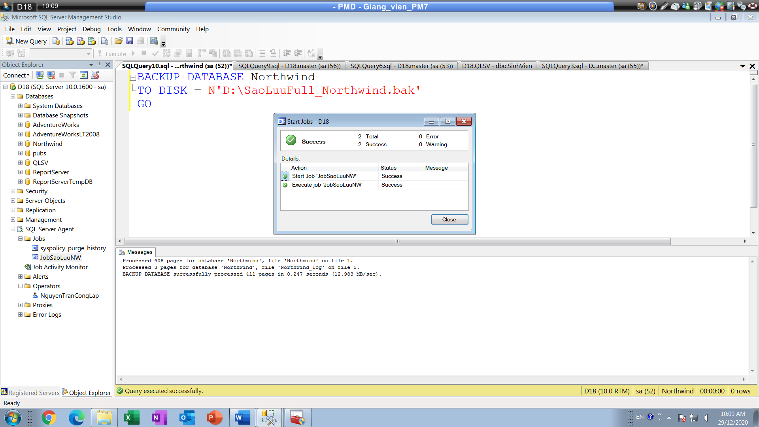

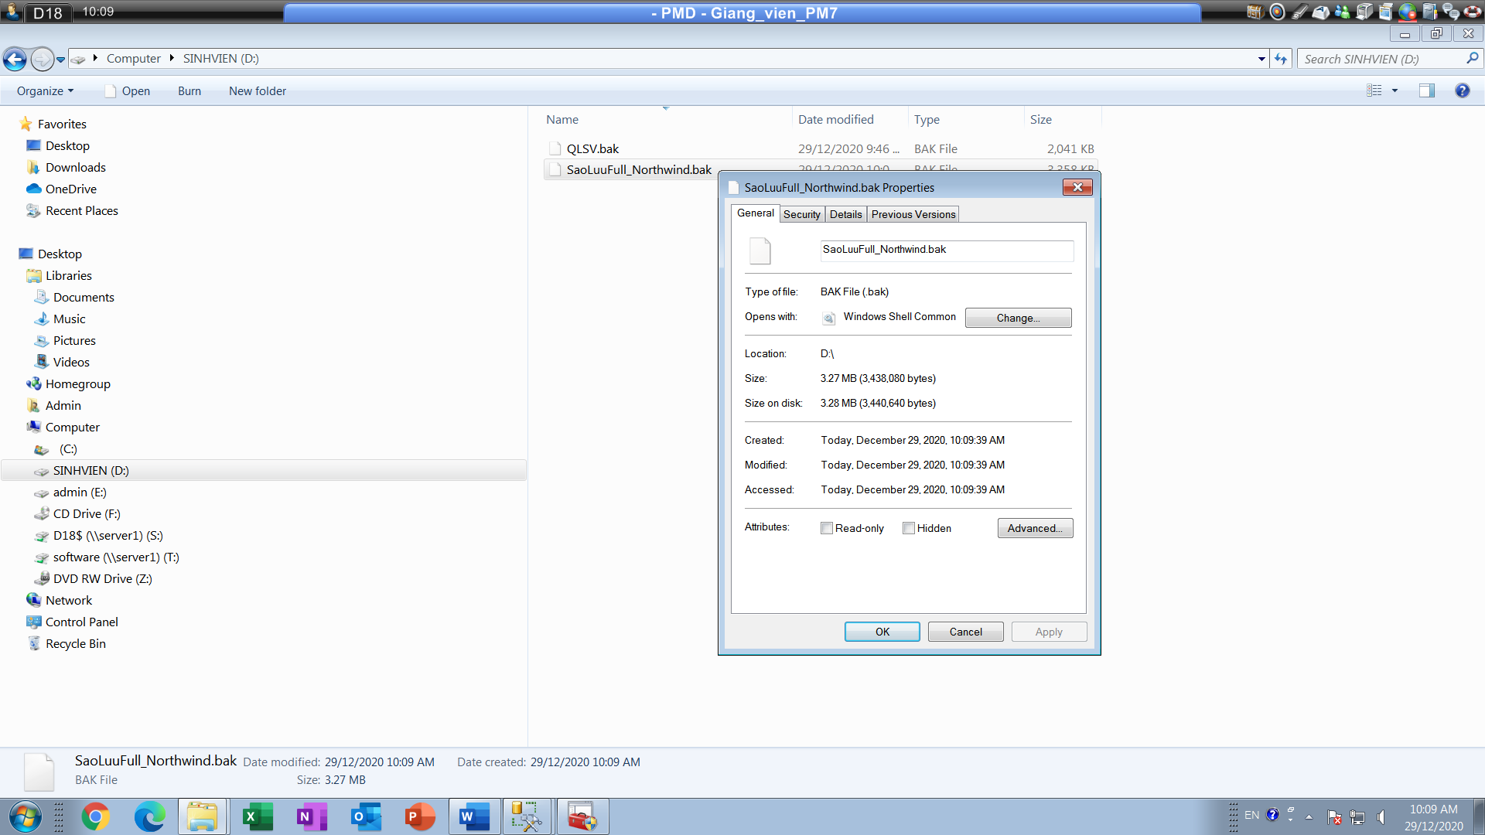

1. **Lưu trữ CSDL:** Hãy thực hiện các yêu cầu sau và chụp các bước thực hiện, giải thích ngắn gọn cách làm và chụp các kết quả đạt được, chú ý nếu làm có lỗi nhưng vẫn cố chụp hình giống như làm thành công sẽ nhận ngay 0 điểm. Nếu khi thực hiện theo yêu cầu của đề mà bị lỗi thì hãy giải thích lý do bị lỗi là gì và hãy tìm cách khắc phục lỗi nếu được để thực hiện được theo yêu cầu của đề.
   1. Tạo mới 1 CSDL tên QLNV (quản lý nhân viên), lưu vào 3 file **D:\QLNV.mdf, D:\QLNV2.ndf**  và **D:\QLNV_log.ldf**. Chỉnh 3 file này tự tăng dung lượng khi đầy file. Mỗi lần tăng: file mdf tăng 10%, file ndf tăng 20%, file ldf tăng 30%.

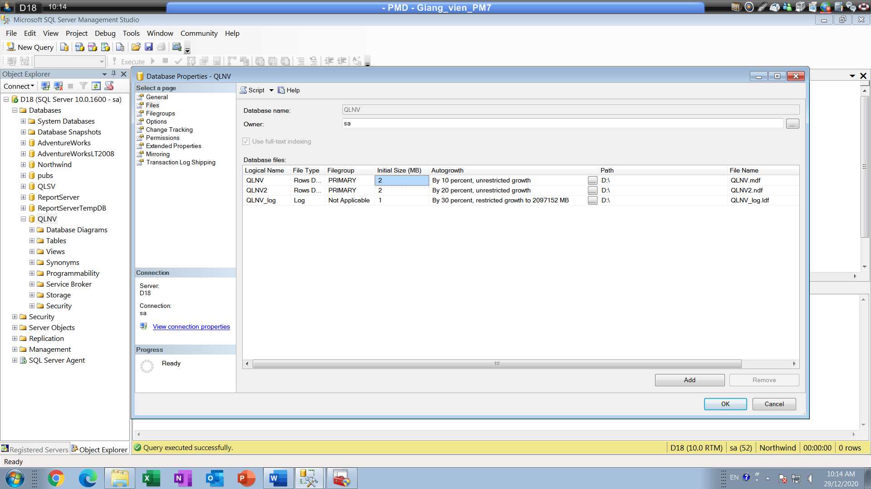

* 1. Thêm filegroup mới tên FileGroup1

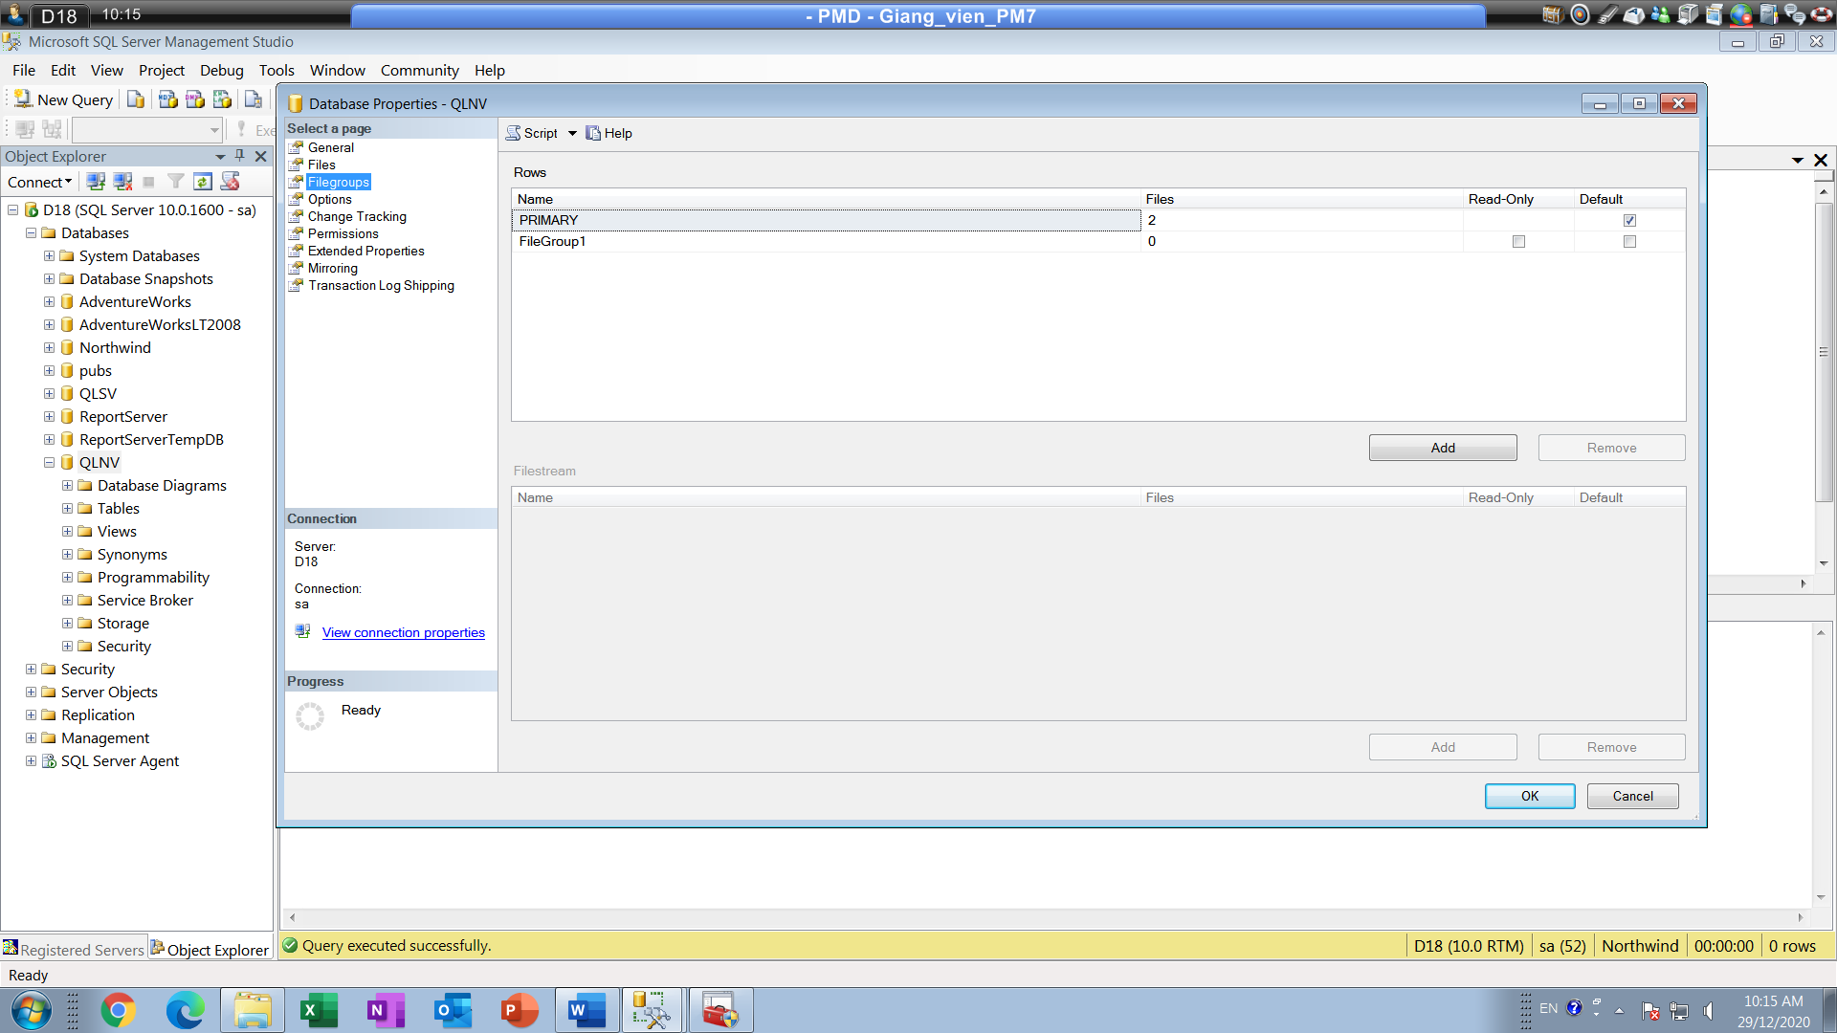

* 1. Gán filegroup tên FileGroup1 có thuộc tính **read only**

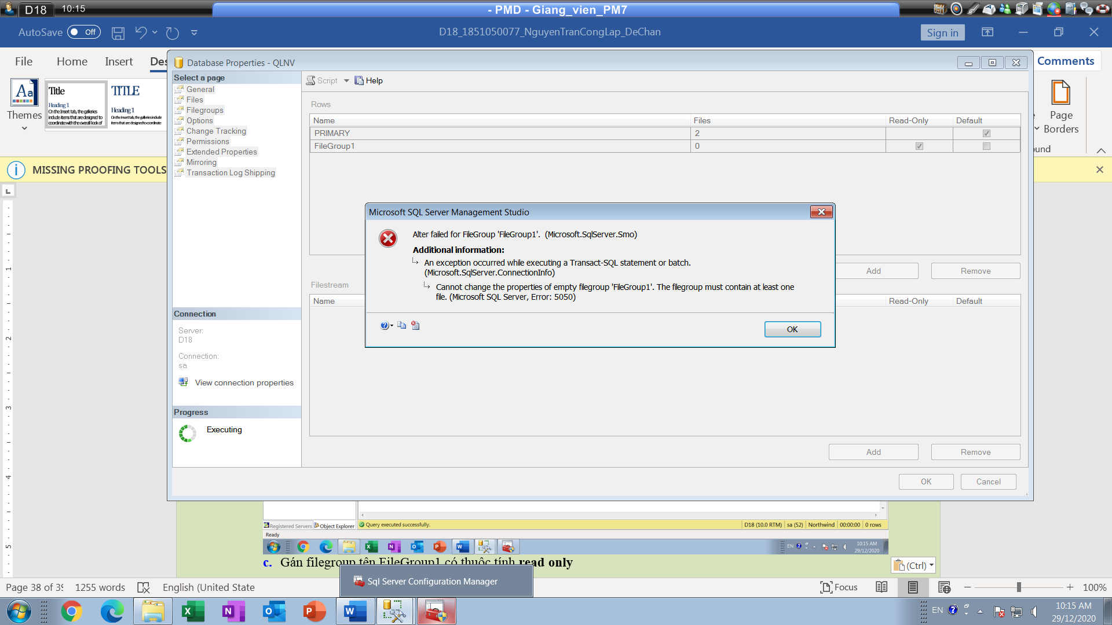

Lỗi vì FileGroup1 chưa có file nào

* 1. Thêm 1 data file mới có tên logic là QLNV3 (lưu tại **D:\QLNV3.ndf** ) vào filegroup FileGroup1

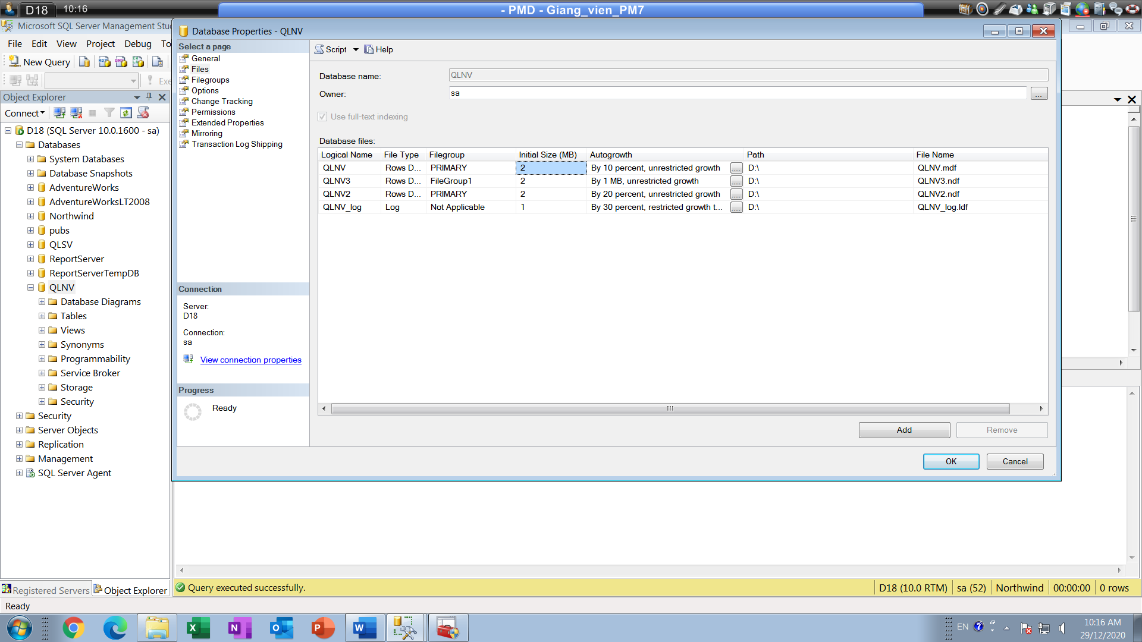

Khi FileGroup1 đã có file thì có thể gán cho FileGroup1 read only

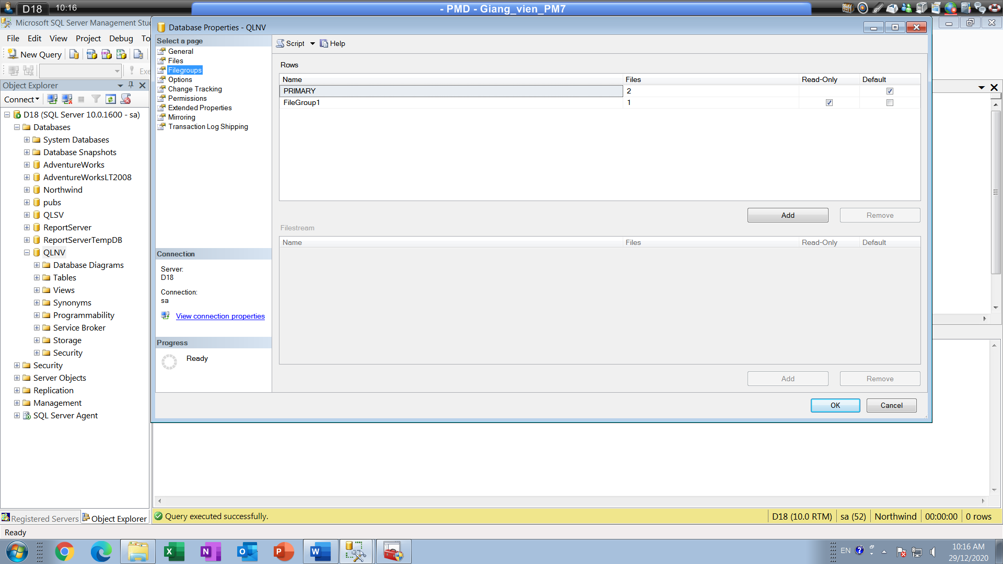

* 1. Tạo bảng NhanVien(MaNV, Ho, Ten) lưu vào filegroup FileGroup1

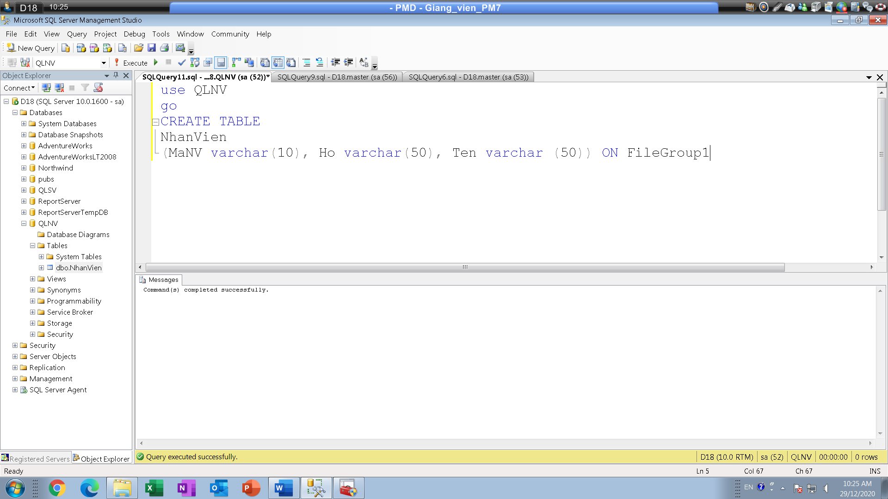

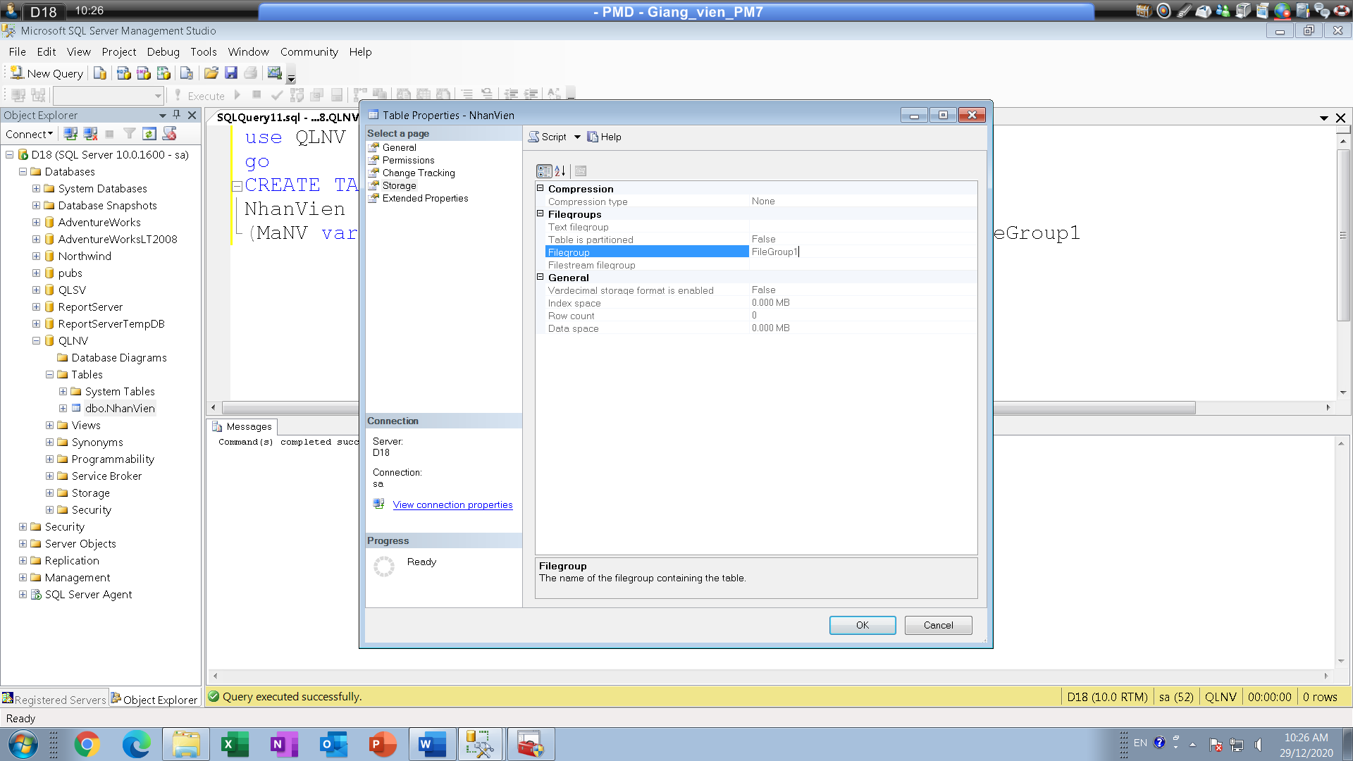

**HẾT**